sahibindex Konut Piyasası Görünümü

“Konut piyasasında yavaşlama, İstanbul’da yüksek kira artışı”

Haziran 2021

İşbu rapor; sahibinden.com’da Emlak kategorisindeki ilan verenlerin ilanlarda belirttiği bilgilere dayanarak, Bahçeşehir Üniversitesi Ekonomik ve Toplumsal Araştırmalar Merkezi – Betam ile yapılan işbirliği sonucunda hazırlanmıştır.
Rapor içeriğinin doğruluğu ve güncelliği konusunda sahibinden.com’un ve BETAM’ın herhangi bir sorumluluğu bulunmamaktadır.
I - Satılık Konut Piyasası
- Satış Fiyatları Analizi
- Konut Piyasası Canlılık Analizi
  - Yayından kaldırılan ilan sayılarının aktif ilan sayısına oranına göre analiz
  - Yayından kaldırılan ilanların yaşam sürelerine göre analiz
- Ucuz ve Lüks Konut Piyasası Analizi

II - Kiralık Konut Piyasası
- Kiralama Fiyatları Analizi
- Kiralık Konut Piyasası Canlılık Analizi
  - Yayından kaldırılan ilan sayılarının aktif ilan sayısına oranına göre analiz
  - Yayından kaldırılan ilanların yaşam sürelerine göre analiz

İÇİNDEKİLER

sahibindex Konut Piyasası Görünümü

HAZİRAN 2021

KONUT PİYASASINDA YAVAŞLAMA, İSTANBUL’DA YÜKSEK KİRA ARTIŞI

Özet

Mayıs ayının verileri önceki raporumuzda belirttiğimiz satılık konut piyasasındaki yavaşlamanın devam ettiğini göstermektedir. Geçen yılın Mayıs ayına göre Türkiye genelinde ortalama satılık konut ilan m² cari fiyatları yıllık yüzde 40 oranında artarak 3.919 TL olmuştur. Satılık konut ilan m² cari fiyatları aynı dönemde İstanbul’da yüzde 34,2, Ankara’da yüzde 38,3 ve İzmir’de yüzde 38,6 artmıştır. Böylece, ortalama satılık konut m² fiyatları İstanbul’da 5.200 TL, Ankara’da 2.692 TL, İzmir’de ise 4.690 TL olmuştur. Enflasyondan arındırılmış (reel) satış fiyatları da ülke genelinde ve üç büyük ilde artmaya devam etmiştir. Keza ucuz ve lüks konutların satılık ilan m² fiyatlarında da artış devam etmiş, satılık konut ortalama m² fiyatı ucuz konutlarda 2.110 TL’ye, lüks konutlarda ise 11.912 TL’ye yükselmiştir. Konut piyasasındaki canlılığın bir göstergesi olarak izlediğimiz satılan konutların satılık ilan sayısına oranı geçen yılın aynı dönemine göre artmasına rağmen önceki aya göre gerek ülke genelinde gerekse üç büyük ilde düşmeye devam etmiştir. Bu oran ülke genelinde yüzde 3,8, İstanbul’da yüzde 3,6, Ankara’da yüzde 3,5 ve İzmir’de yüzde 3,2 olarak hesaplanmıştır. Konut piyasasındaki canlılığı ölçen diğer gösterge olan kapatılan ilan yaşı, geçen yılın aynı ayına göre kısalmış olsa da, geçen aya göre 5,1 gün uzayarak 77 gün olmuştur. Mayıs ayının önemli bir bölümünde uygulanan kısıtlamalar, satılık konut piyasasındaki canlılığı ölçen bu göstergelerdeki düşüşün devam etmesinde etkili olmuştur.

Pandemi kısıtlamalarının etkisiyle başlayan yavaşlamanın kiralık konut piyasasında da devam ettiği gözlemlenmektedir. Türkiye genelinde ortalama kiralık konut ilan m² fiyatındaki yıllık artış oranı Mayıs ayında yüzde 23,2 olurken, ortalama kiralık konut ilan m² fiyatı 18,4 TL'ye yükselmiştir. Yıllık kira artış oranı İstanbul'da yüzde 35,7, Ankara'da yüzde 20,3 ve İzmir'de yüzde 21,8 olmuştur. İstanbul’da yüksek kira artışı dikkat çekicidir. Bu gelişmelerin sonucunda ortalama kiralık konut ilan m² fiyatları İstanbul’da 27,1 TL, Ankara’da 13,1 TL, İzmir'de ise 19,1 TL olmuştur. Enflasyondan arındırılmış (reel) kira fiyatları da üç büyük ilde artmıştır. Kiralık konut piyasasında bir canlılık göstergesi olarak kullandığımız kiralanan konut sayısının toplam kiralık ilan sayısına oranı ülke genelinde ve üç büyük ilde geçen yılın aynı ayına göre artmıştır. Öte yandan, bu gösterge önceki aya göre ülke genelinde belirgin bir değişim göstermezken, İstanbul’da ve İzmir’de sınırlı oranda düşmüş, Ankara’da ise yükselmiştir. Kiralanan ilan sayısının kiralık ilan sayısına oranı ülke genelinde yüzde 15,9, İstanbul’da yüzde 16,9, Ankara’da yüzde 17 ve İzmir’de yüzde 12,7 olarak hesaplanmıştır.

I- Satılık Konut Piyasası
- Satış fiyatları analizi

Satış fiyatlarında artış
2021 Mayıs ayında yıllık cari fiyat (ilan fiyatı) artış hızı geçen aydaki güçlü temposunu koruyarak yükselmeye devam etmiştir (Şekil 1). Nisan ayında yüzde 38,4 olan ilan fiyatındaki yıllık artış oranının Mayıs ayında yüzde 40’a yükseldiği görülmektedir. Böylece, geçen yılın aynı döneminde 2.798 TL olan Türkiye geneli ortalama satılık konut ilan m² fiyatı Mayıs ayında 3.918 TL'ye ulaşmıştır.

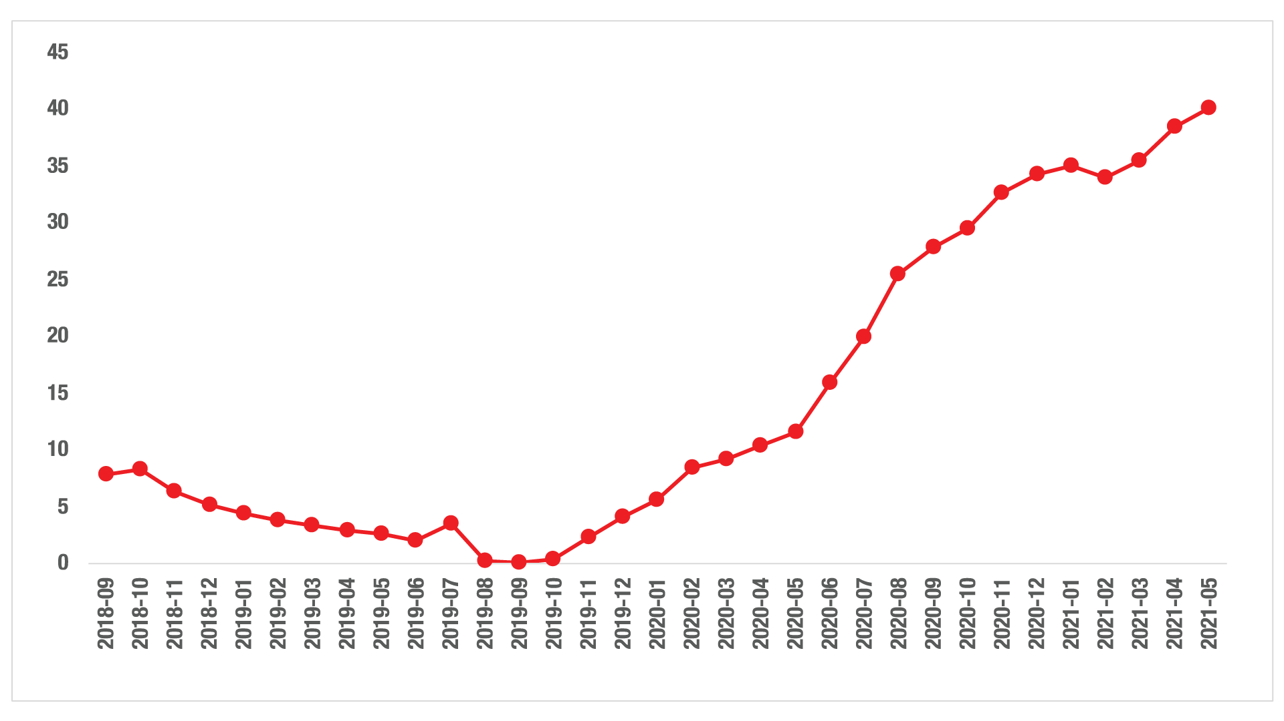
Şekil 1: Türkiye Genelinde Satılık Konut İlan Fiyatlarının Yıllık Değişimi (%)
Kaynak: sahibinden.com, Betam

Satılık konut cari fiyat artışı üç büyük ilde Türkiye genelinde olduğu gibi yükselmeye devam etmiştir (Şekil 2). Satılık konut cari fiyat artış hızı geçen aya göre İstanbul’da 2,5 yüzde puan, Ankara’da 0,7 yüzde puan ve İzmir’de 2 yüzde puan artmıştır. Böylece, satılık konut cari fiyatındaki yıllık artış oranı İstanbul’da yüzde 34,2, Ankara’da yüzde 38,3 ve İzmir’de yüzde 38,6 olmuştur. Satılık konut m² fiyatları İstanbul'da 5.200 TL’ye, Ankara'da 2.692 TL’ye ve İzmir'de 4.690 TL’ye yükselmiştir.

Şekil 2: Üç Büyük İlde Satılık İlan Fiyatlarının Yıllık Değişimi (%)
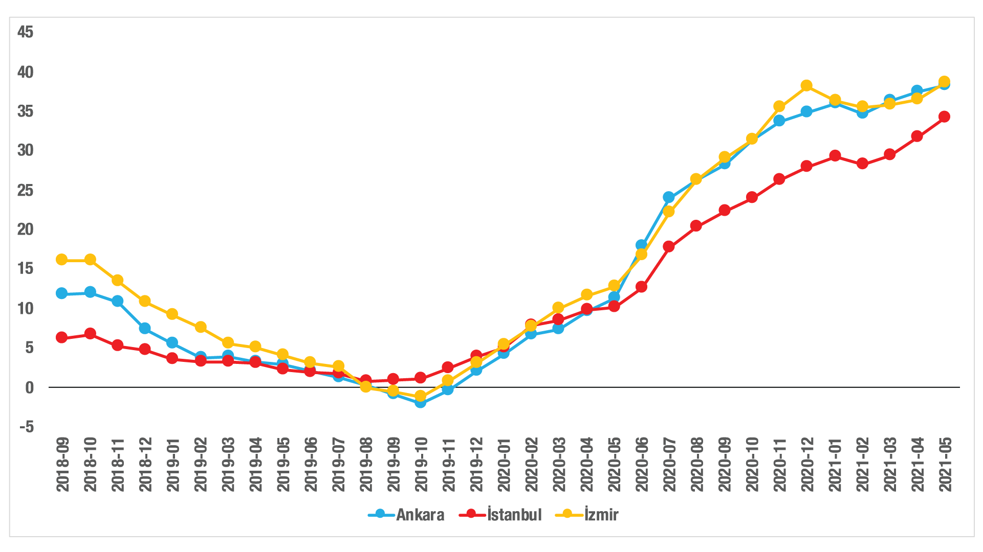
Kaynak: sahibinden.com, Betam

Büyükşehirlerde konut satış fiyatları artışlarında farklılık
İlan satış fiyatlarının 2021 Mayıs ayında da geçen yılın aynı dönemine göre bütün büyükşehirlerde arttığı görülmektedir (Tablo 1). Bununla birlikte fiyat artış oranları büyük farklılıklar göstermektedir. Satılık konut m² fiyatlarında en hızlı artışın görüldüğü iller Aydın (yüzde 71,4), Mardin (yüzde 60,8), Muğla (yüzde 56,8), Antalya (yüzde 55,6) ve Şanlıurfa (yüzde 54,9) olurken, en düşük artış hızının görüldüğü iller Eskişehir (yüzde 33,6), Kayseri (yüzde 33,4), Van (yüzde 32,4), Kocaeli (yüzde 30,9) ve Trabzon (yüzde 28,8) olmuştur.

Tablo 1: En Yüksek ve En Düşük Yıllık Satılık İlan Fiyatı Değişimlerinin Yaşandığı İller- 2021 Mayıs
Kaynak: sahibinden.com, Betam
Satılık konut fiyatları TÜFE endeksine yaklaşıyor
sahibinden.com satılık konut ilan m² fiyat endeksi ile Tüketici Fiyat Endeksi (TÜFE) arasındaki farkın hızlanarak kapanmaya devam ettiği görülmektedir (Şekil 3). Önceki raporlarımızda satılık konut fiyatlarındaki artışın TÜFE’deki artıştan yüksek olduğunu belirtmiştik. Mayıs ayında bu durum devam etmiştir. Mayıs ayında TÜFE'deki aylık artış oranı yaklaşık yüzde 0,9 olurken, satılık konut ilan fiyatlarındaki aylık artış oranı yüzde 2,3’e ulaşmıştır. Bunun sonucunda 2017 Eylül’den 2021 Mayıs’a TÜFE’deki toplam artış yüzde 71,1’e ulaşmış, satılık konut fiyatındaki toplam artış ise yüzde 65,8 olmuştur. Son verilere göre, konut fiyat endeksiyle TÜFE arasındaki fark 5,3 yüzde puana inmiştir.

Şekil 3: 2017 Eylül’e Göre Satılık İlan Fiyatı, Enflasyon ve Konut Fiyat Endeksi
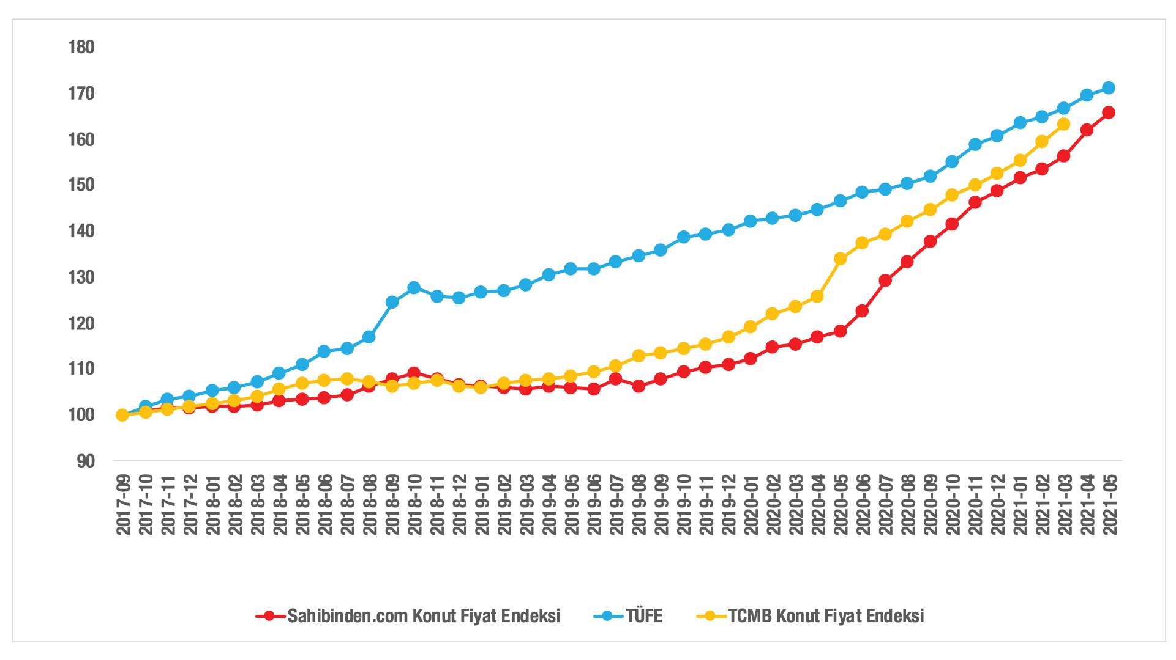
Kaynak: sahibinden.com, TCMB ve Betam

İstanbul’da konut satış fiyatı TÜFE’nin altında kalmaya devam ediyor
Satılık konut ilan fiyatları İstanbul'da TÜFE düzeyinin altında kalmaya devam etmiştir. Öte yandan, Ankara’daki ve İzmir’deki satılık konut ilan fiyatlarının bu illerdeki TÜFE düzeyini yakaladığını hatta geçtiğini önceki raporlarımızda belirtmiştik. Mayıs ayında bu iki ildeki satılık konut fiyatlarının il düzeyindeki TÜFE endekslerini belirgin bir seviyede aştığı görülmektedir (Şekil 4). Aylık TÜFE artış oranı İstanbul’da yüzde 0,8, Ankara’da yüzde 1,1 ve İzmir’de yüzde 0,9 olarak açıklanırken satılık konut ilan fiyatlarındaki aylık artış oranı İstanbul’da yüzde 1,9, Ankara’da yüzde 2,1 ve İzmir’de yüzde 2,6 olmuştur.

2017 Eylül ayına göre satılık konut ilan m² fiyat endeksindeki toplam artış İstanbul’da yüzde 56, Ankara’da yüzde 69,2, İzmir’de ise yüzde 78,7 olmuştur. Aynı dönemde TÜFE’deki toplam artış İstanbul’da yüzde 68,4, Ankara’da yüzde 63,3, İzmir’de ise yüzde 73’tür. Bu gelişmeler sonucunda satılık konut ilan fiyatlarındaki toplam artışla TÜFE’deki toplam artış arasındaki fark Ankara’da yüzde 5,9, İzmir’de yüzde 5,7, İstanbul’da ise yüzde -12,4 olmuştur. İstanbul’daki satılık konut fiyatı endeksinin henüz TÜFE seviyesini yakalayamamış olması dikkat çekmektedir.
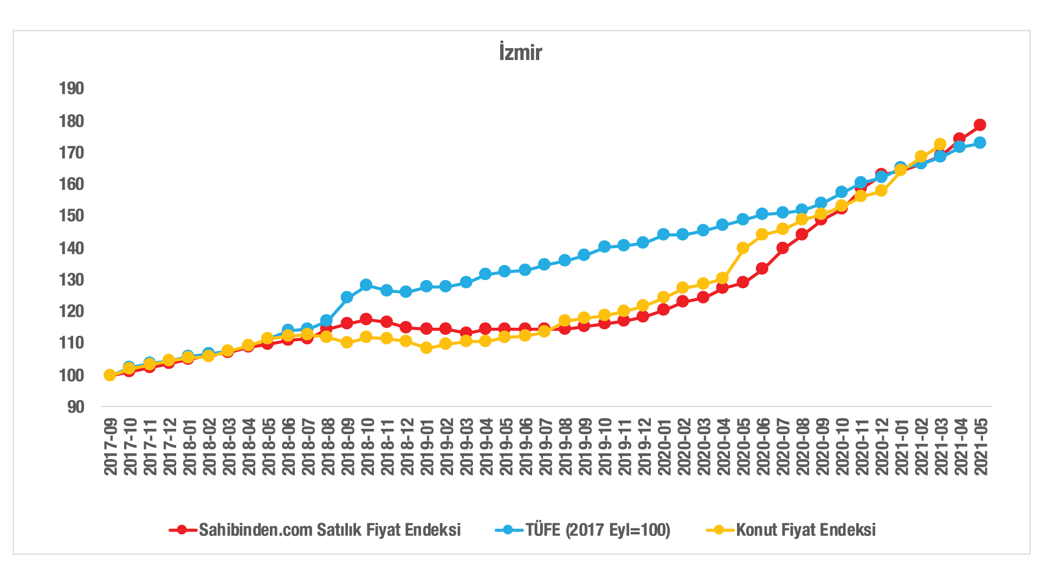
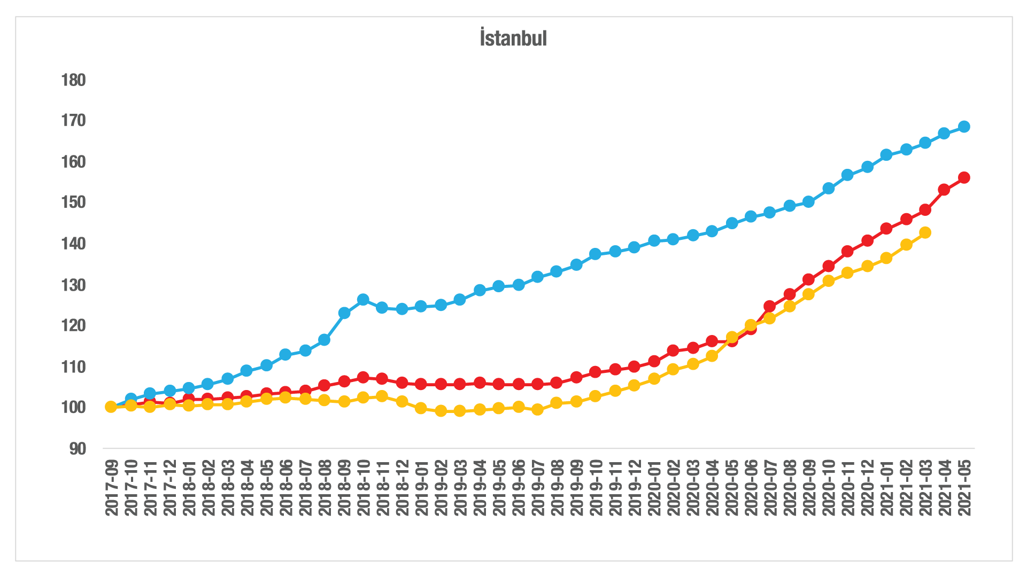
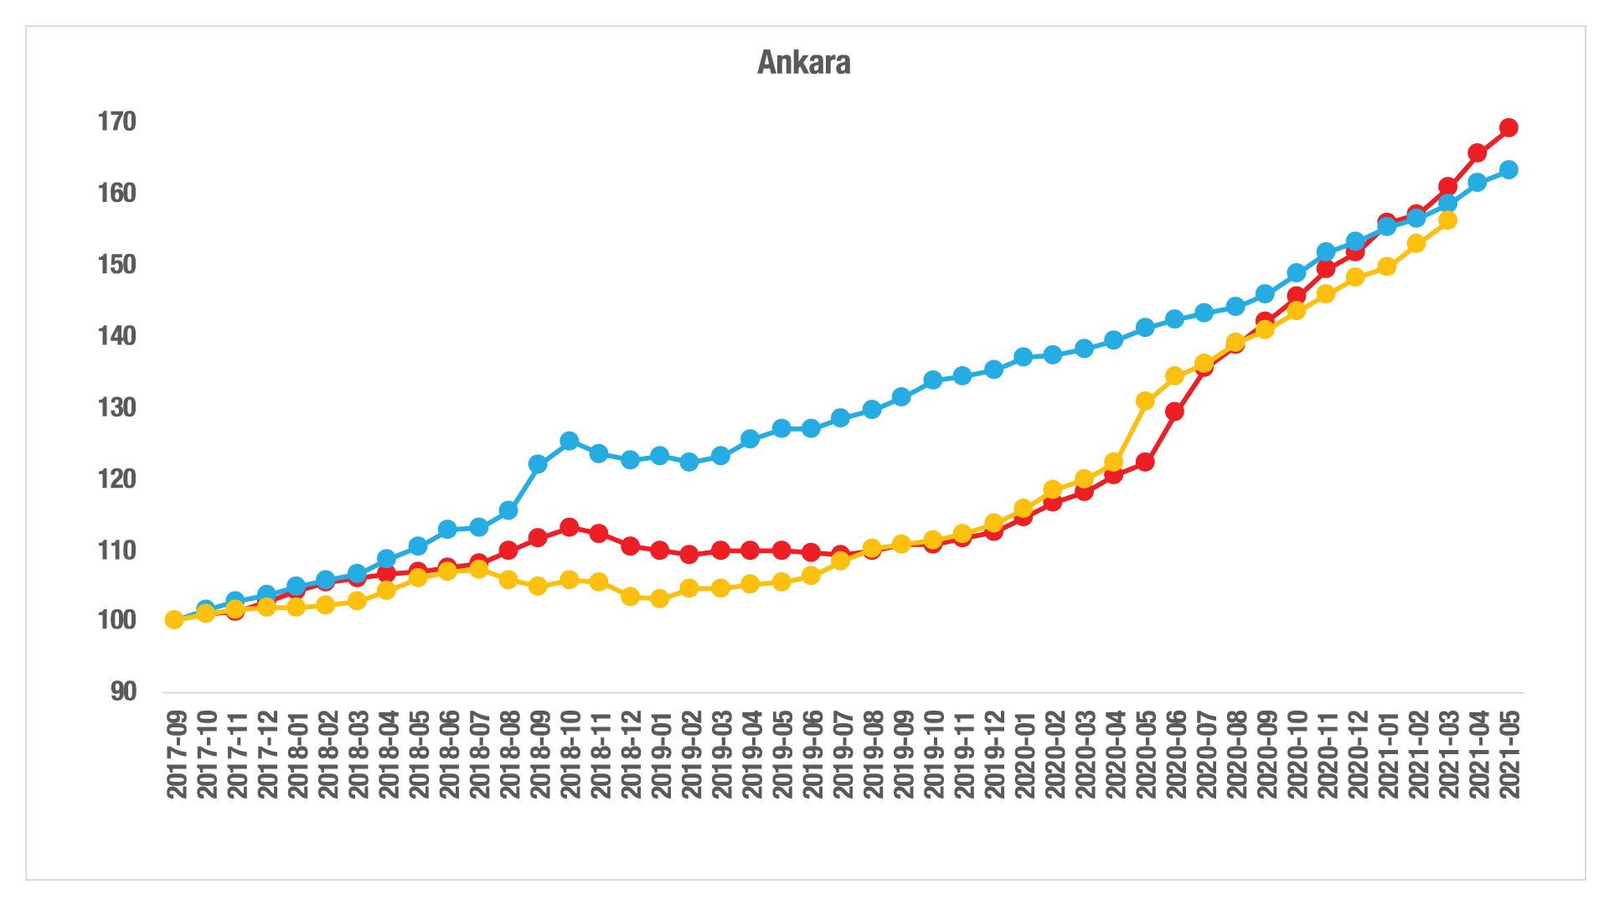
Şekil 4: 2017 Eylül’e (2017 Eylül =100) Göre Üç Büyük İlde Satılık İlan Fiyatı, Enflasyon ve Konut Fiyat Endeksi
Kaynak: sahibinden.com, Betam, TÜİK, TCMB

Reel konut fiyatlarında artış devam ediyor
Ülke genelinde enflasyondan arındırılmış (reel) satış fiyatları Eylül 2017’den başlayarak uzun süre düşüş kaydettikten sonra 2019 sonbaharından itibaren yatay seyretmiş, Mayıs 2020’den bu yana ise yükselişe geçerek kayıpları telafi etmeye başlamıştı (Şekil E1). Önceki iki raporumuzda yıllık reel fiyat artış hızının yükseldiğini belirtmiştik. Bu yükselişin Mayıs ayında da devam ettiği görülmektedir (Şekil 5). Mayıs ayında reel satış fiyatlarındaki yıllık artış oranı yüzde 20,1 olmuş ve incelediğimiz dönemdeki en yüksek değerine ulaşmıştır. Buna rağmen reel konut değerinin 2017 Eylül dönemine kıyasla halen düşük olması dikkat çekicidir (Şekil E1).

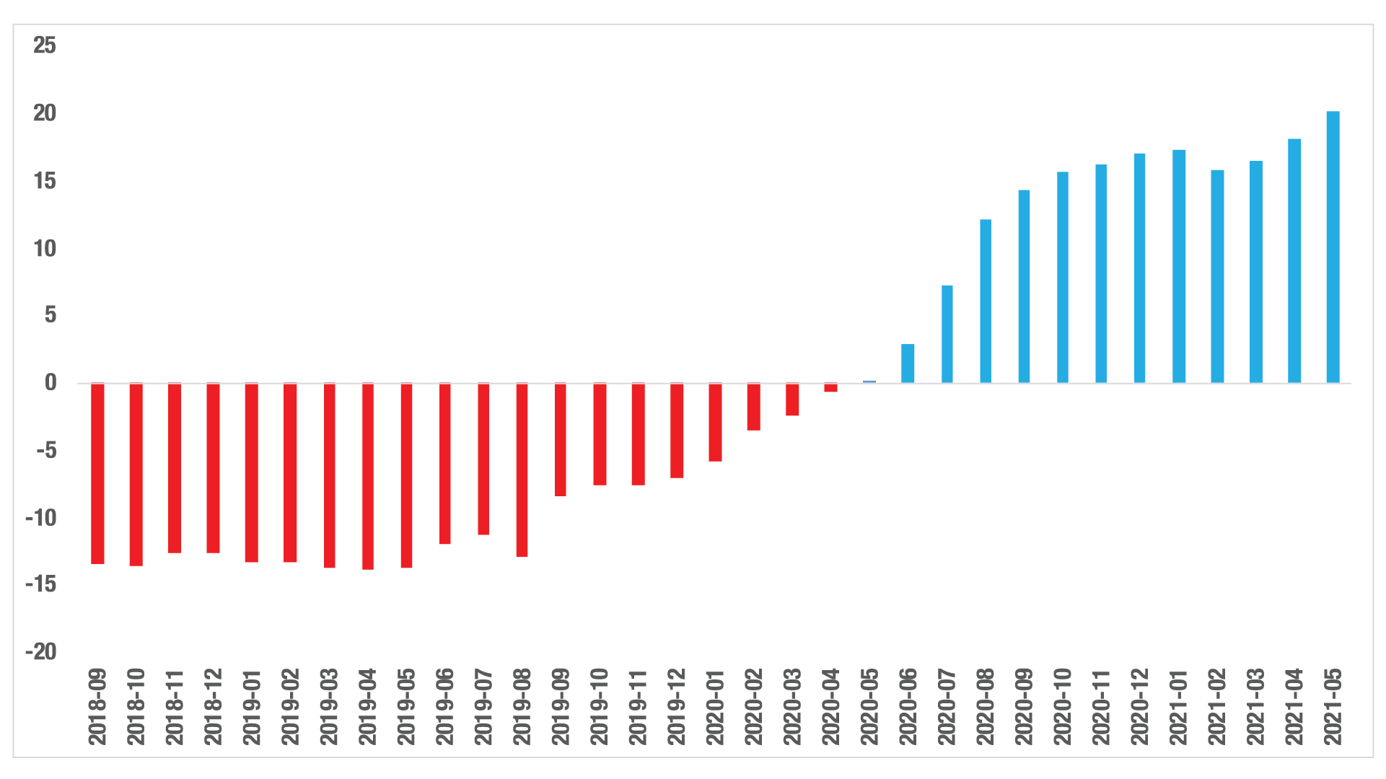
Şekil 5: Türkiye Genelinde Satılık Konut Reel Fiyatlarının Yıllık Değişimi (%)
Kaynak: sahibinden.com, Betam

Üç büyük ilde reel satış fiyatları yükseliyor
Şekil 6’da satılık konut reel fiyatlarının üç büyük ildeki yıllık değişim oranları gösterilmektedir. Nisan ayında reel satış fiyatlarının artış oranı bir önceki aya göre Ankara’da ve İzmir'de değişmezken, İstanbul’da belirgin bir yükseliş göstermişti. Mayıs ayında ise reel satış fiyatları üç büyükşehirde de artmış, İstanbul ve İzmir’de artışlar daha belirgin olmuştur. Reel satış fiyatlarındaki yıllık artış oranı İstanbul'da yüzde 15,5’e, Ankara'da yüzde 19,5’e ve İzmir'de yüzde 19,4’e yükselmiştir. Bu artışların sonucunda 2017 Eylül ayına göre reel konut fiyatlarında görülen kayıplar Ankara’da ve İzmir’de kazanca dönüşürken, İstanbul’da kayıplar henüz telafi edilememiştir (Şekil E2). Satılık konut reel fiyatları 2017 Eylül ayındaki seviyesine göre Ankara’da yüzde 3,7 ve İzmir’de yüzde 3,3 oranında yüksek olurken, İstanbul’da yüzde 7,3 oranında düşük kalmıştır.

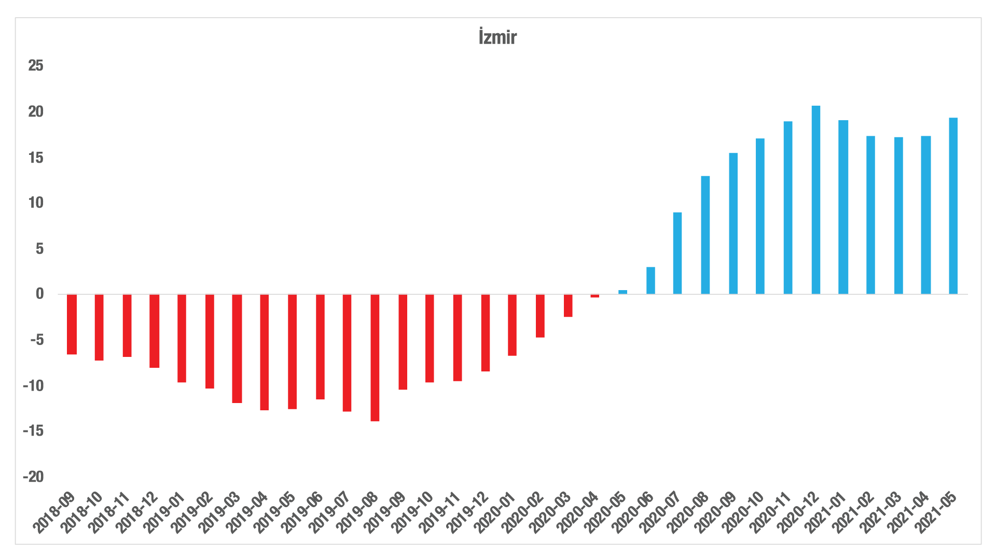
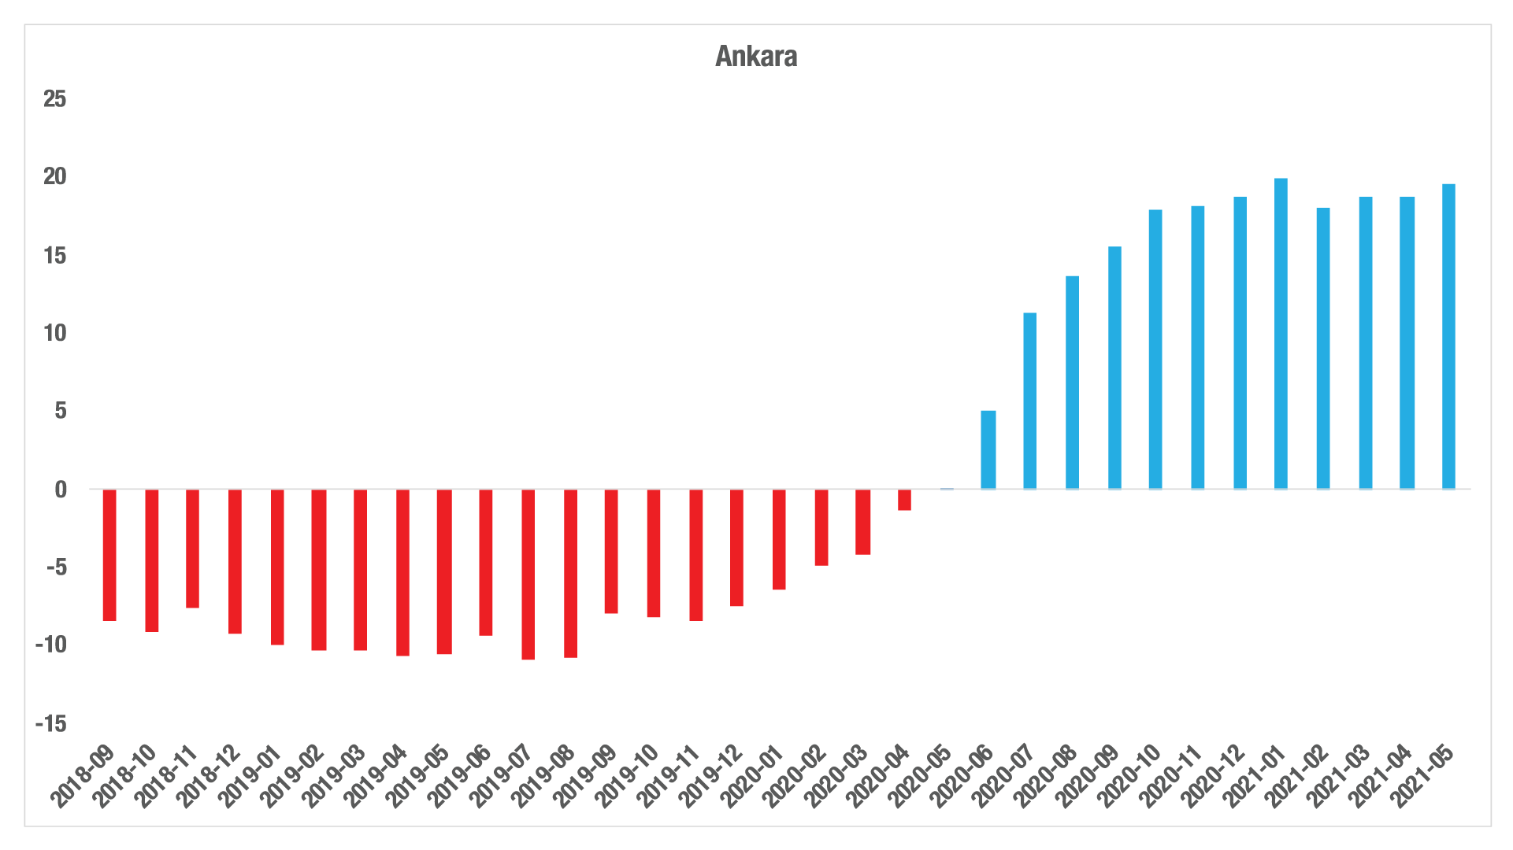
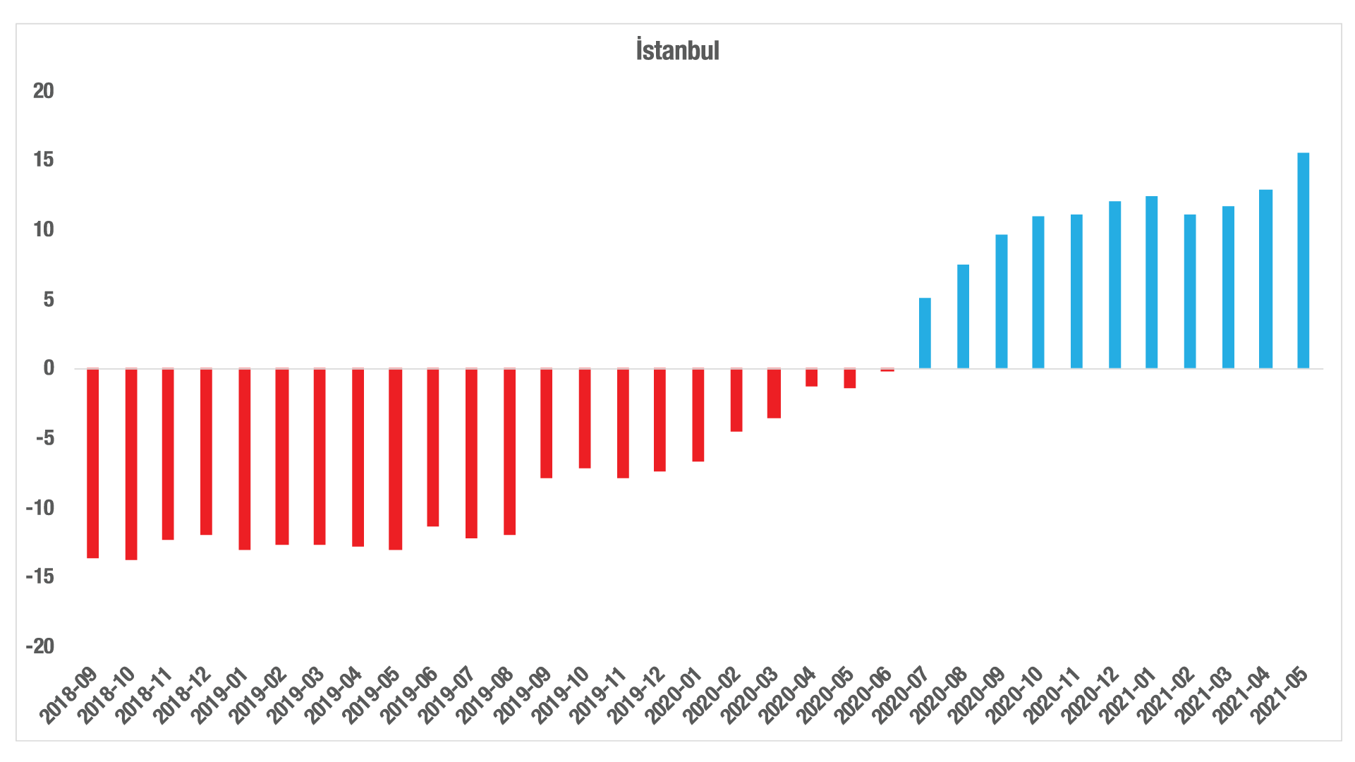
Şekil 6: Üç Büyük İlde Satılık Konut Reel Fiyatlarının Yıllık Değişimi (%)
Kaynak: sahibinden.com, Betam

- Konut Piyasası Canlılık Analizi
  - Yayından kaldırılan ilan sayılarının aktif ilan sayısına oranına göre analizi
Satılık konut piyasasına pandemi etkisi
Konut piyasasındaki canlılığı, satılan konut sayısının toplam satılık ilan sayısına oranı ile ölçüyoruz. Bu oranın sonbahar aylarından sonra düşme eğiliminde olduğunu önceki raporlarımızda belirtmiştik. Bu oran Mart ayında belirgin bir ivmeyle yükselmiş olmasına rağmen Nisan ayında düşmüştü. Satılan konut sayısının toplam satılık ilan sayısına oranında geçen ay gördüğümüz düşüş Mayıs ayında da devam etmiştir (Şekil 7). Satılan konut sayısının satılan ilan sayısına oranı Mayıs ayında hem geçen yılın aynı ayına göre (0,1 yüzde puan) hem de geçen aya göre (0,3 yüzde puan) kısmi bir azalış göstererek yüzde 3,8 olmuştur.

Bu oranda geçen yılın aynı ayına göre belirgin bir farklılık görülmemesine rağmen 2021 Mayıs ayında hem satılık ilan sayısı hem de satılan konut sayısı geçen yılın aynı dönemine göre artmıştır (Şekil 7-sağ panel). Satılık konut ilan sayısı geçen yılın aynı ayına göre yaklaşık yüzde 15,9 artarak 642 binden yaklaşık 745 bine yükselmiştir. Öte yandan, satılan konut sayısı yıllık yüzde 14 artarak yaklaşık 25 binden 28 bine yükselmiştir. Bu verilere göre satılan konut sayısı ve satılık ilan sayısı yaklaşık aynı oranda artmış, ancak satılık ilan sayısındaki yıllık artışın biraz daha yüksek olması sebebiyle satılan konut sayısının satılık ilan sayısına oranı sınırlı bir düşüş göstermiştir. Geçen yılın aynı dönemine göre yapılan kıyaslamada yüksek sonuçlar çıkmasını, geçen sene bu dönemde uygulanan pandemi kısıtlamalarıyla açıklayabiliriz. 2020 Mart ayında uygulanan pandemi kısıtlamalarının belirgin etkilerinin 2020 Nisan-Mayıs döneminde görüldüğünü ve buna bağlı olarak o dönemde konut satışlarının çok düştüğünü hatırlatmak isteriz.

Satılan konut sayısının toplam satılık ilan sayısına oranındaki aylık değişimleri incelediğimizde ise önceki raporda belirttiğimiz düşüş devam etmektedir. Bu oran Nisan ayında yüzde 4,1 seviyesindeyken, Mayıs ayında yüzde 3,8’e düşmüştür. Mayıs ayında önceki aya göre hem satılık ilan sayısı hem de satılan konut sayısı azalmış, satılan konut sayısındaki (satılık konut talebi) daha hızlı düşüş satılan konut sayısının toplam satılık ilan sayısına oranının azalmasında belirleyici olmuştur (Şekil 7-sağ panel). Satılan konut sayısı önceki aya göre yüzde 13,3 (yaklaşık 33 binden 28 bine), satılık ilan sayısı ise yüzde 5,9 (yaklaşık 791 binden 745 bine) azalmıştır.

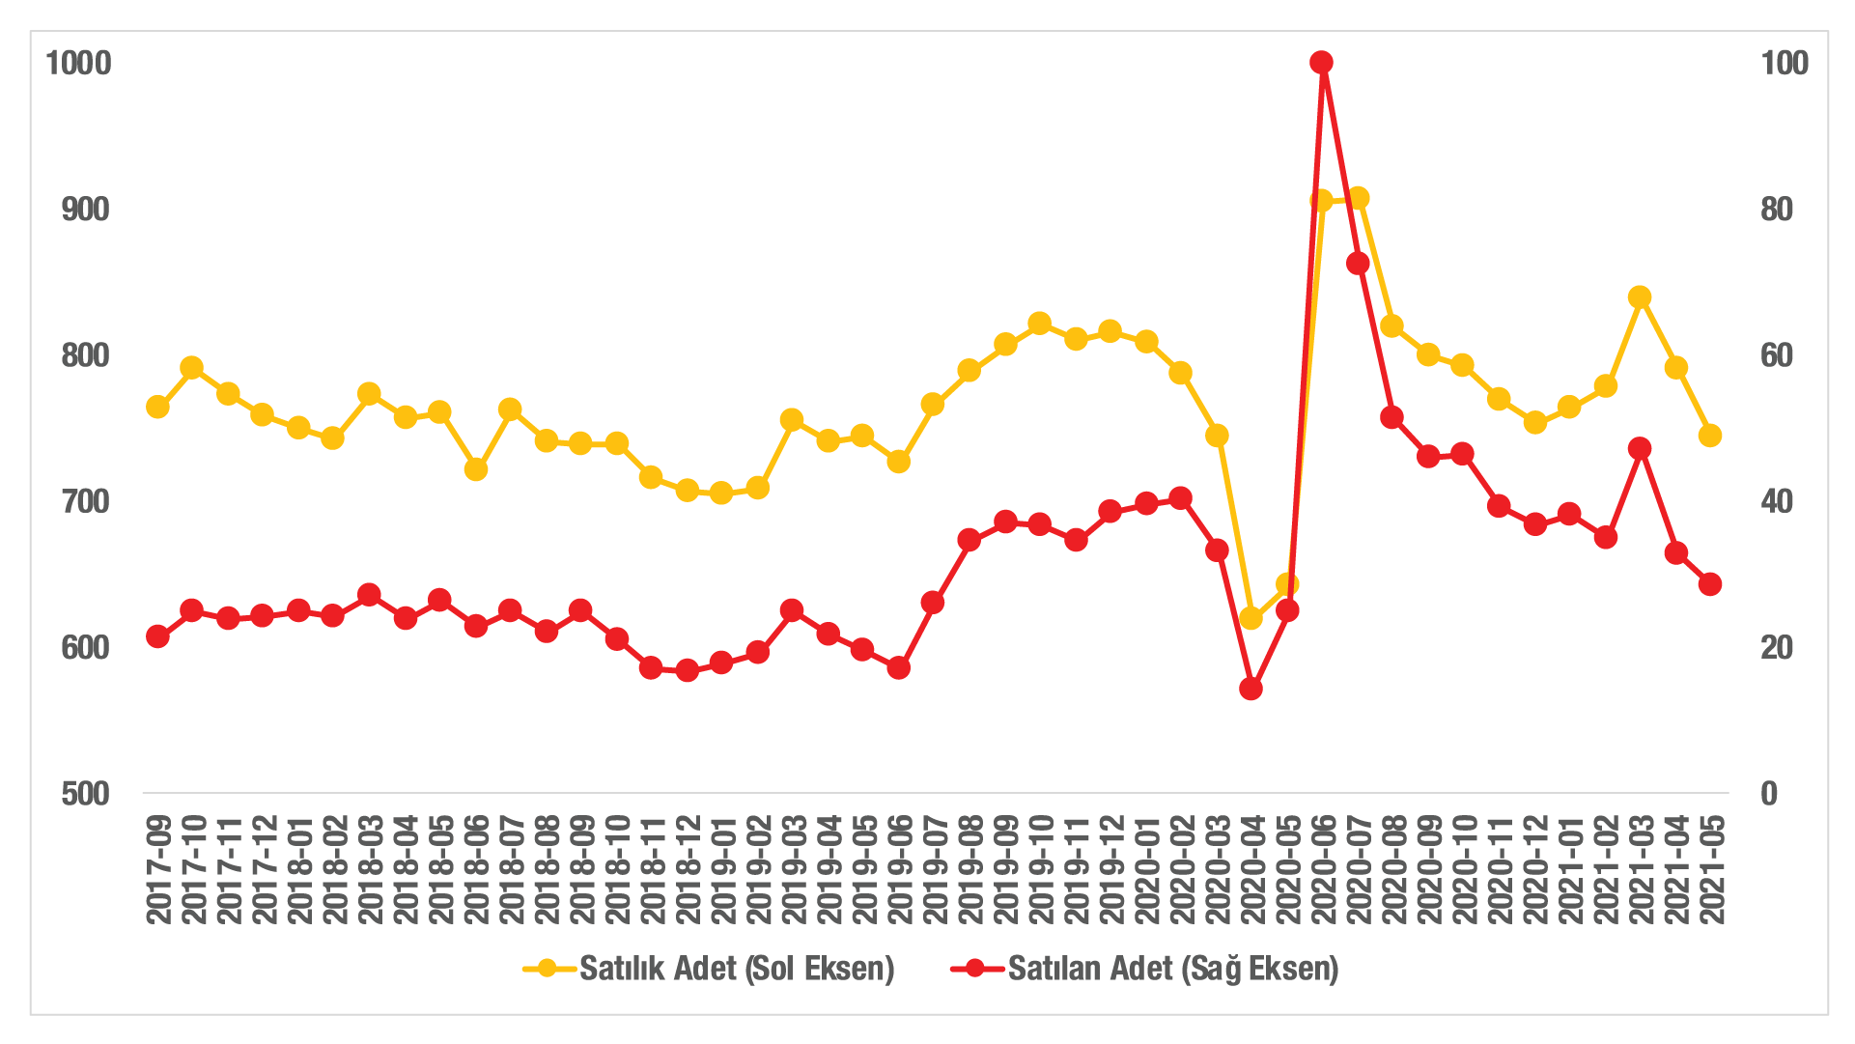
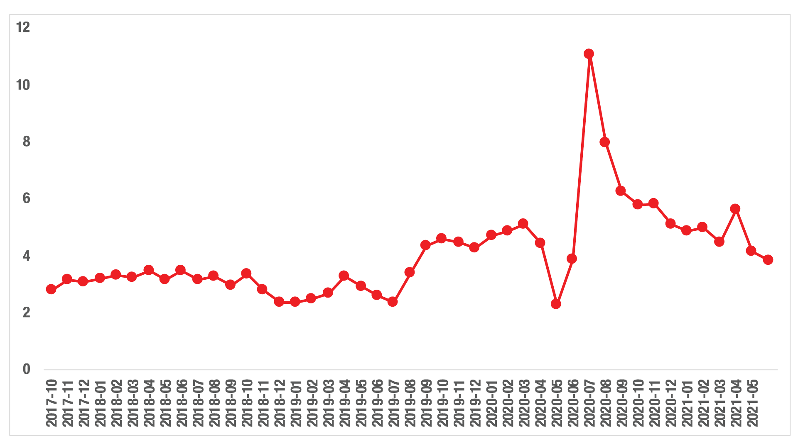
Şekil 7: Türkiye Genelinde Satılan Konut Sayısının Satılık Konut İlan Sayısına Oranı (%) ve Satılan ve Satılık Konut Sayısı (Bin Adet)
Kaynak: sahibinden.com, Betam

Üç büyük ildeki satılan konutların toplam satılık ilan sayısına oranı geçen yılın aynı ayına göre İstanbul’da ve İzmir’de artarken Ankara’da azalmıştır (Şekil 8). Bu oran İstanbul’da belirgin bir artış gösterirken, Ankara’daki ve İzmir’deki değişimler sınırlı olmuştur. Mayıs ayında geçen yılın aynı dönemine kıyasla satılan konutların toplam ilan sayısına oranı İstanbul'da yüzde 2,8’den yüzde 3,6’ya, İzmir'de yüzde 3’ten yüzde 3,2’ye yükselirken, Ankara’da belirgin bir değişim görülmemiştir (yüzde 3,6’dan 3,5’e düşmüştür).

Üç büyük ilde satılan konutların toplam ilan sayısına oranlarındaki yıllık değişimler bu illerde pandemi başlangıcından sonra görülen canlanmanın farklı derecede olduğunu göstermektedir. Mayıs ayında satılık ilan sayısı geçen yılın aynı ayına göre Ankara’da yüzde 7,3 artarken (yaklaşık 66 binden 70 bine) satılan konut sayısında artış yüzde 3,7 olmuştur (2.365’ten 2.453’e). İzmir’de ilan sayısı artışı yüzde 12,2 olup (yaklaşık 53 binden 59 bine) satılan konut sayısı yüzde 19,2 artmıştır (1.578’den 1.882’ye). İstanbul’da artışlar çok daha çarpıcıdır. İstanbul’da ilan sayısı yaklaşık 181 binden 209 bine yüzde 15,7 artarken, satılan konut sayısı 5.087’den 7.429’a yüzde 46 artmıştır.

Öte yandan, üç büyük ildeki satılan konut sayısının toplam satılık ilan sayısına oranı yeni pandemi kısıtlamalarıyla Mayıs ayında da bir önceki aya göre düşmüştür (Şekil 8). Bu oran Nisan ayına kıyasla İstanbul’da 0,3 yüzde puan (yüzde 3,9’dan yüzde 3,6’ya), Ankara’da 0,1 yüzde puan (yüzde 3,6’dan yüzde 3,5’e) ve İzmir’de 0,6 yüzde puan (yüzde 3,8’den yüzde 3,2’ye) gerilemiştir. Üç büyük ilimizde satılık ilan sayısı yaklaşık aynı oranda azalırken, satılan konut sayısında azalma farklılaşmıştır. Ankara’da satılık ilan sayısı yüzde 6,8 azalırken (yaklaşık 76 binden 70 bine), satılan konut sayısı yüzde 10 azalmıştır (2.726’dan 2.453’e). Aynı dönemde, satılık ilan sayısı İstanbul’da yüzde 6,8 (yaklaşık 225 binden 209 bine) azalırken, satılan konut sayısı yüzde 15’e (8.745’ten 7.427’a) gerilemiştir. Satılık ilan sayısı geçen aya göre İzmir’de yüzde 6,2 azalmış (63 binden 59 bine), satılan konut sayısındaki azalış ise yüzde 20,7 olmuştur (2.373’ten 1.882’ye). Bu sonuçlara göre, üç büyük ilimizdeki satılan konut sayısının satılık konut sayısına oranındaki düşüşün satılan konut sayısındaki (satılık konut talebi) düşüşten kaynaklandığı görülmektedir.

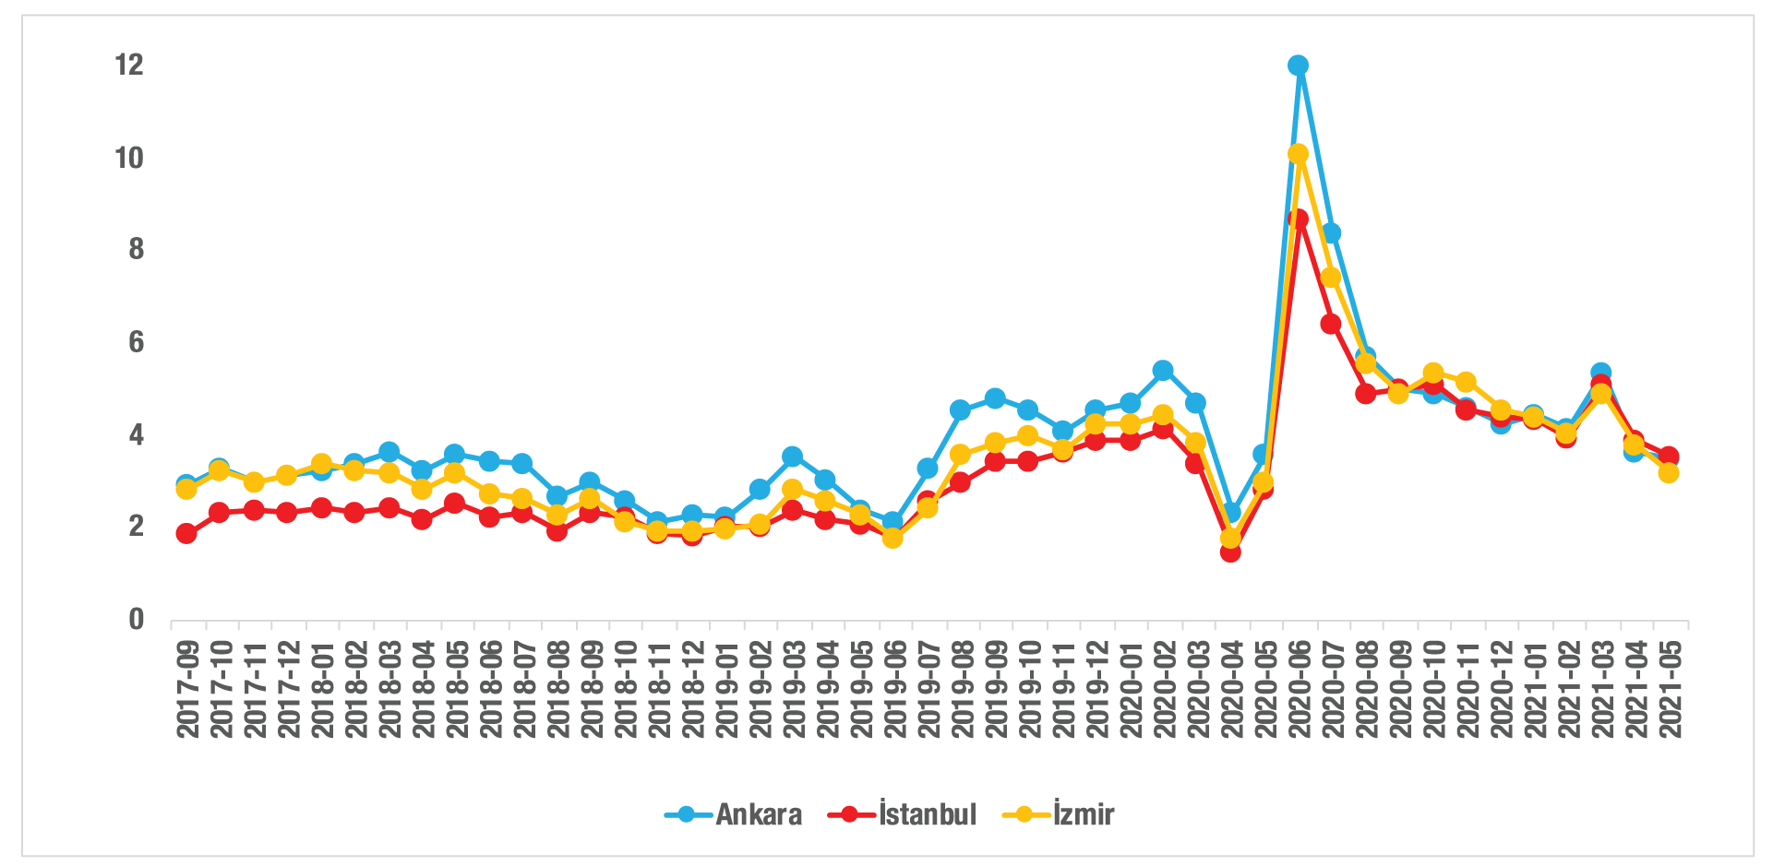
Şekil 8: Üç Büyük İlde Satılan Konut Sayısının Satılık Konut İlan Sayısına Oranı (%)
Kaynak: sahibinden.com, Betam

Diğer büyükşehirleri incelediğimizde satılan konutların toplam ilan sayısına oranının önceki raporda geçen yılın aynı ayına göre bütün büyükşehirlerde arttığını belirtmiştik. Ancak, Mayıs ayında bu oranın iller arasında farklılaştığı görülmektedir (Tablo 2). Bazı büyükşehirlerde konut satışı kolaylaşırken, bazılarında zorlaşmıştır. Nitekim canlılık göstergesi oranının Şanlıurfa (1,5 yüzde puan), İstanbul, Trabzon (0,7 yüzde puan), Sakarya (0,6 yüzde puan) ve Konya’da (0,5 yüzde puan) arttığı görülmektedir. Bu illerde konut satışları kolaylaşmıştır. Buna karşılık, Hatay (1,6 yüzde puan), Kahramanmaraş (1,7 yüzde puan), Mardin (2,2 yüzde puan), Malatya (2,8 yüzde puan) ve Diyarbakır’da (3,1 yüzde puan) canlılık oranı gerilemiştir. Bu illerde konut satışlarının geçen yılın Mayıs ayına göre az da olsa zorlaştığı görülmektedir.

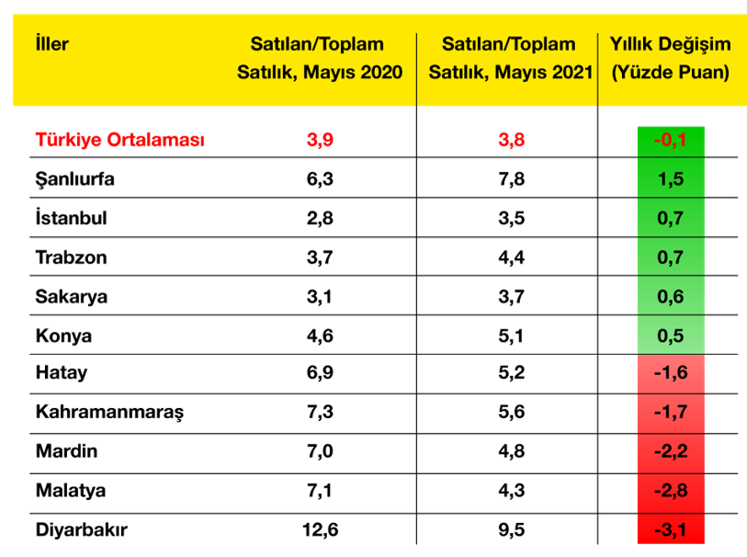
Tablo 2: Bir Önceki Yılın Aynı Ayına Göre Satılan/Satılık İlan Oranının En Hızlı Arttığı ve Azaldığı İller – Mayıs 2021
Kaynak: sahibinden.com, Betam

  - Kapatılan ilanların yaşam sürelerine göre analiz
Satılık kapatılan ilan yaşında artış
Satılık konut kapatılan ilan yaşı (Şekil 9) ilgili ayda kullanıcı tarafından kapatılan satılık konut ilanlarının ilanda kalma sürelerini toplar ve o ay, kullanıcı tarafından kapatılan tekil ilan sayısına böler. Satılık konut kapatılan ilan yaşı, satılmak istenen konutların ne kadar kolay ya da zor satıldığının bir diğer ölçütü olarak düşünülmelidir. Bu göstergenin artması konutların daha uzun süre ilanda kaldıklarını ve daha zor ya da yavaş satıldıklarına işaret ederken tersi durumda da konutların daha kolay ya da hızlı satıldıklarına işaret etmektedir.

Kapatılan konut ilan yaşında, düşük faizli konut kredi desteğinin başladığı Haziran ayından itibaren ev satışlarının artmasıyla keskin bir düşüş görülmüştü. (Şekil 9). Bu düşüş Eylül ayına kadar devam etse de bu tarihten sonra konut piyasasının doygunluğa ulaşmasıyla ilanlar daha uzun süre açık kalmıştır. Kapatılan ilan yaşı 2021 Ocak-Nisan arasında 70,8-71,9 gün aralığına yerleşip belirgin bir değişim göstermezken, Mayıs ayında pandemi kısıtlamalarına bağlı olarak hızlı bir yükseliş göstermiştir. Ortalama kapatılan ilan yaşı Mayıs ayında geçen yıla göre 15,3 gün kısalmasına rağmen geçen aya göre 5,1 gün uzayarak 77 gün olmuştur.

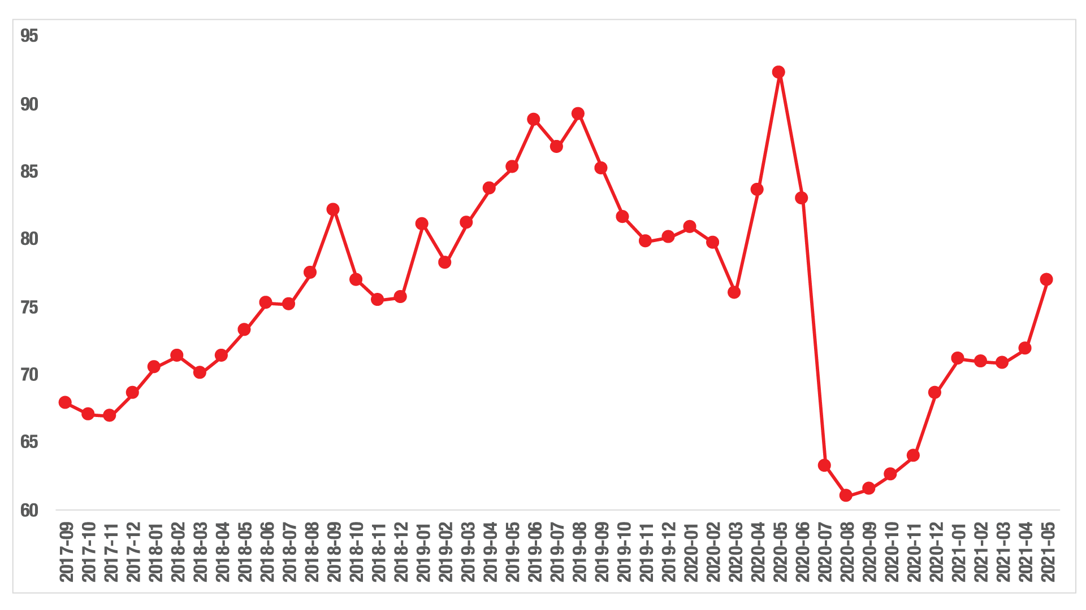
Şekil 9: Türkiye Genelinde Satılık Konut Kapatılan İlan Yaşı (Gün)
Kaynak: sahibinden.com, Betam

Üç büyükşehirdeki kapatılan ilan yaşı da ülke genelinde olduğu gibi artmıştır (Şekil 10). Kapatılan ilan yaşının geçen yılın aynı ayına göre İstanbul’da 19 gün, Ankara’da 15,8 gün ve İzmir’de 28,8 gün kısaldığı görülmektedir. Öte yandan, ortalama ilan yaşı bir önceki aya göre İstanbul’da 7,3 gün, Ankara’da 5,7 gün ve İzmir’de 2,4 gün uzamıştır. Mayıs ayı verilerine göre kapatılan ilan yaşı İstanbul’da 80,5 gün, Ankara’da 64,8 gün, İzmir’de ise 84,3 gün olarak kaydedilmiştir.

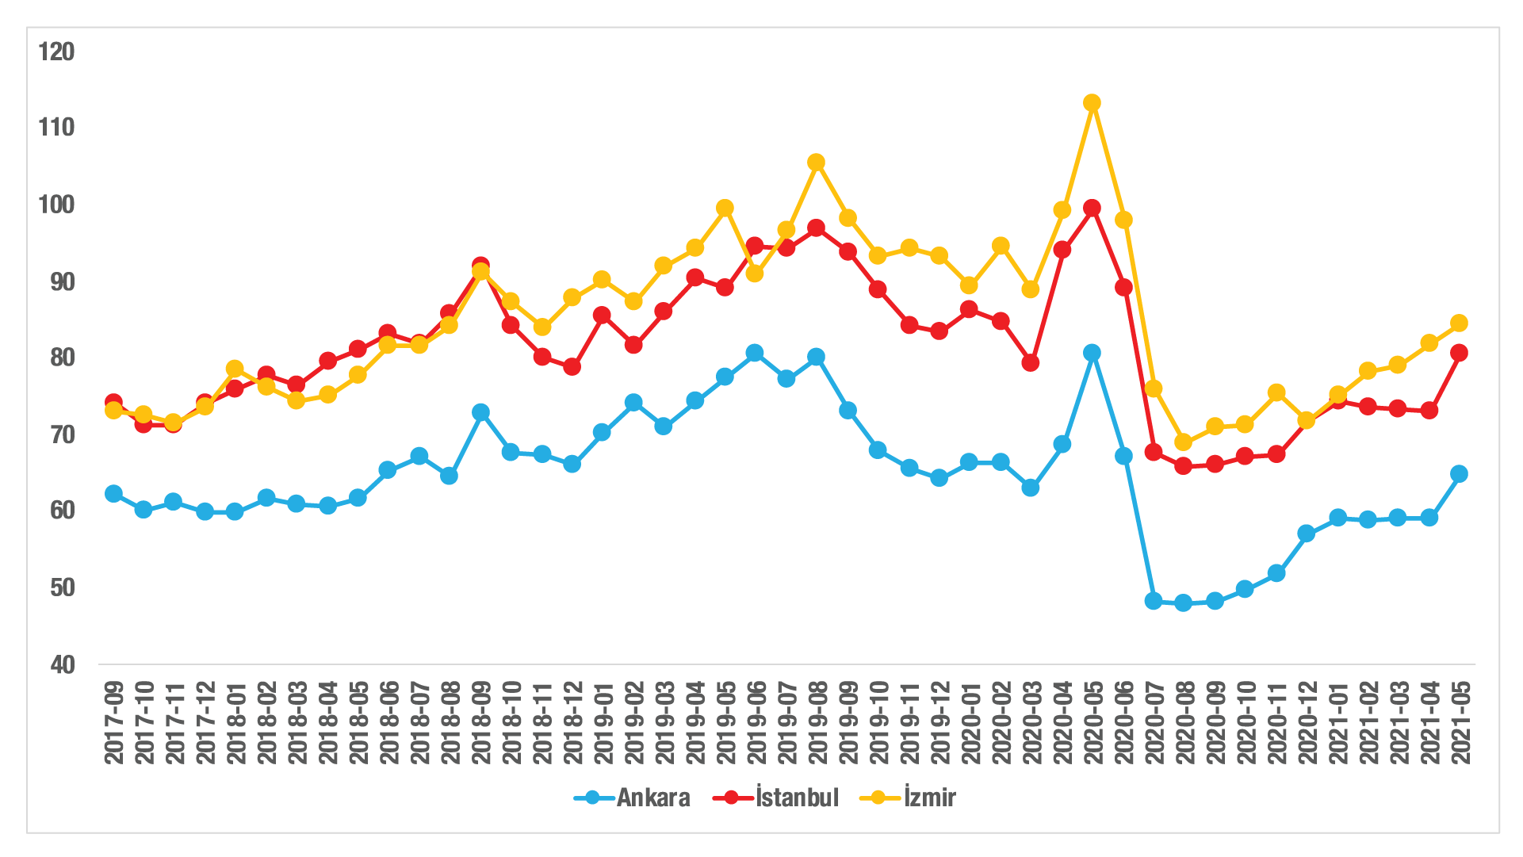
Şekil 10: Üç Büyük İlde Satılık Konut Kapatılan İlan Yaşı (Gün)
Kaynak: sahibinden.com, Betam

Büyük şehirlerde ilan sürelerinde farklılaşma
Son bir yılda 30 büyükşehirde ilan yaşlarının ne yönde ve ne ölçüde değiştiğine baktığımızda önceki raporlarımızda belirttiğimiz büyük çaptaki yıllık değişim farklıkları bir kez daha karşımıza çıkmaktadır (Tablo 3). Örneğin, kapatılan ilan yaşı Sakarya’da, Muğla’da ve Eskişehir’de 80 günden uzunken, Diyarbakır’da ve Van’da 50 günden kısadır.

Yıllık değişimlere gelirsek, kapatılan ilan yaşı geçen yılın aynı ayına göre Türkiye genelinde 15,3 gün azalırken, birçok ilde Türkiye ortalamasının üzerinde düşüşler olduğu görülmektedir. Kapatılan ilan yaşında en büyük düşüşün görüldüğü iller: Ordu (43 gün), Tekirdağ (37,6 gün), Balıkesir (37,3 gün), Muğla (37,2 gün), İzmir (28,8 gün) olmuştur. Diyarbakır (0,5 gün), Manisa (1,8 gün) ve Malatya (3,5 gün) kapatılan ilan yaşının sınırlı düşüş gösterdiği iller olmuştur. Öte yandan, kapatılan ilan yaşı sadece Şanlıurfa’da (3,4 gün) ve Antalya’da (2,2 gün) artmıştır.

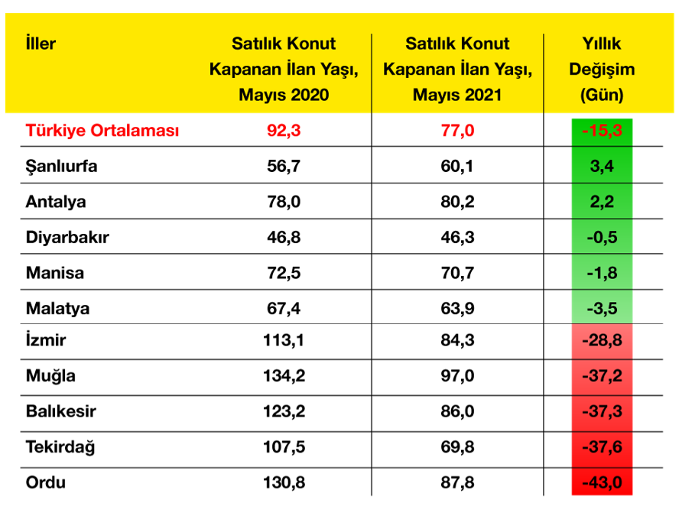
Tablo 3: Bir Önceki Yılın Aynı Ayına Göre Satılık Konut Kapatılan İlan Yaşının En Hızlı Arttığı ve Azaldığı İller – 2021 Mayıs Dönemi
Kaynak: sahibinden.com, Betam

Not: Türkiye’de satılık tüm konut ilanları için hesaplanan kapatılan ilan yaşı, Mayıs 2021 değerinden Mayıs 2020 değeri çıkarılarak hesaplanmıştır.

- Ucuz ve Lüks Konut Piyasa Analizi
Lüks konutlar reel değer kayıplarını telafi ettiler
Ucuz ve lüks konut piyasalarının özellikle Korona salgınıyla birlikte ayrışmaya başladıklarına Ocak 2021 raporunda dikkat çekmiştik. Düşük faizli konut kredilerinin devreye girmesiyle genelde satılık konut cari fiyatlarında (ilan fiyatları) meydana gelen hızlı yükseliş özellikle lüks konutlarda daha güçlü olmuş, geçmişte ortaya çıkan reel değer kayıpları büyük ölçüde telafi edilmişti. Önceki raporlarımızda 2020 Aralık döneminden itibaren lüks konut satış fiyatlarının TÜFE endeksiyle çok yakın bir seyir izlediğini ve ilk defa Mart ayında lüks konut fiyatlarının TÜFE endeksini aştığını vurgulamış, Nisan ayında ise lüks konut fiyatlarının TÜFE’ye göre artışının belirginleştiğini ifade etmiştik. Mayıs ayında lüks konut fiyatlarındaki artışın tempo kaybetmesine rağmen devam ettiği görülmektedir (Şekil 11). Bir önceki aya göre lüks konut ilan fiyatlarında yüzde 1,9, TÜFE’de ise yüzde 0,9 artış görülmüştür. Bu verilerle enflasyondan arındırılmış lüks konut fiyatlarının 2017 Eylül’den sonraki en yüksek değerine ulaştığını ve o döneme göre yüzde 5,1 reel artış kaydettiğini söyleyebiliriz (Şekil E3).

Buna karşılık, ucuz konutlarda cari satış fiyatları daha yavaş arttığından bu piyasada 2017 Eylül’e kıyasla reel değer kayıplarının bütünüyle telafi edilemediğini önceki raporlarda belirtmiştik (Şekil 11). Mayıs ayında ucuz konut cari satış fiyatı yüzde 1,7 oranında artarak aylık TÜFE değişiminin (yaklaşık yüzde 0,9) üzerinde gerçekleşmiştir. Buna rağmen Mayıs ayındaki bu değer kazanımının ucuz konutların reel değerinde geçmişte yaşanan büyük kaybı telafi etmekten hala uzak olduğunu söyleyebiliriz. Nitekim Mayıs ayı itibarıyla ucuz konut reel satış fiyatlarının 2017 Eylül seviyesinin yüzde 12,7 altında kaldığı görülmektedir (Şekil E3).

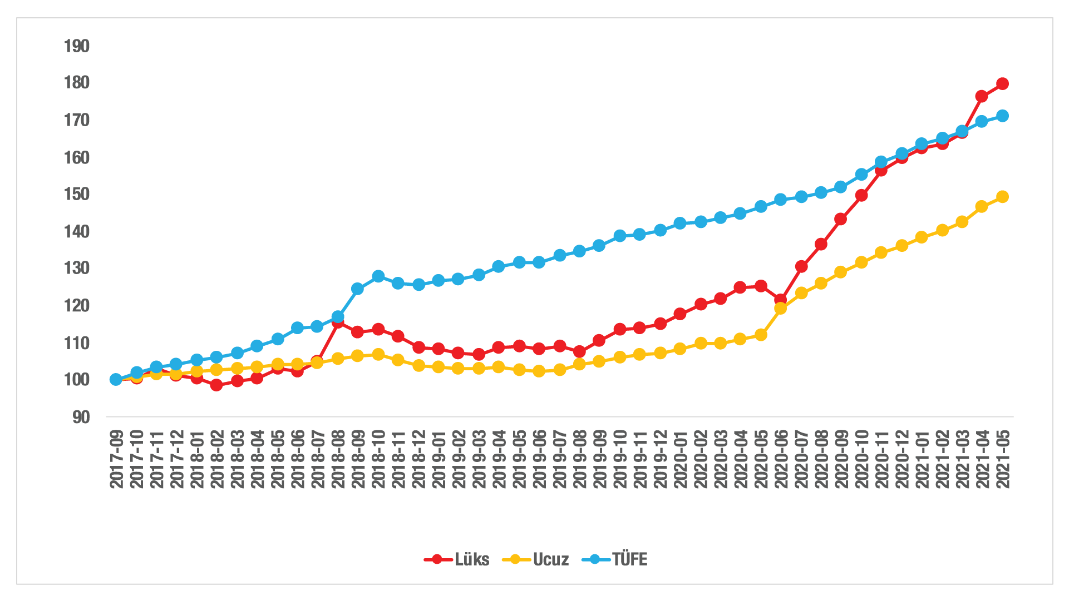
Şekil 11: Ucuz ve Lüks Konutların Fiyat Endeksleri ile TÜFE (2017 Eylül=100)
Kaynak: sahibinden.com, Betam

Cari fiyat gelişmelerine Mayıs 2020’den Mayıs 2021’e yıllık değişimler olarak bakıldığında her iki piyasada da cari fiyatlarda yüksek artışların devam etmekte olduğu görülmektedir (Şekil 12). Lüks konutlardaki fiyat artışı 2020 Aralık-2021 Mart arasında ivme kaybederken, ucuz konut fiyatlarında sadece Şubat ayında bir kayıp görülmüştü. Mart ve Nisan aylarında ise her iki konut türünün de fiyatlarının artış hızının tempo kazandığını belirtmiştik. Mayıs ayında cari satış fiyatlarındaki yıllık artış bir önceki aya kıyasla lüks konutlarda yüzde 41,2’den yüzde 43,6’ya, ucuz konutlarda ise yüzde 32,5’ten yüzde 33,1’e yükselmiştir. Böylece, ortalama satılık m² cari fiyatı lüks konutlarda 11.911 TL olurken ucuz konutlarda 2.110 TL olmuştur.

Şekil 12: Ucuz ve Lüks Konutların Cari Fiyatlarının Yıllık Değişimi (%)
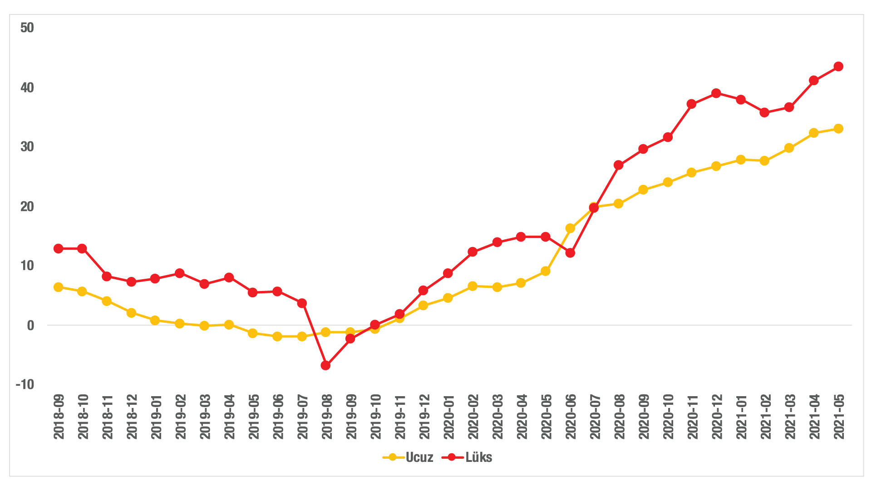
Kaynak: sahibinden.com, Betam

Ucuz konutlar daha hızlı satılıyor
Satılan konut sayısının satılık ilan sayısına oranı her iki konut türünde de Mart ayında geçici bir yükseliş göstermesine rağmen Nisan ayında bu temposunu koruyamamıştı. Bu oranın Mayıs ayında her iki konut türünde de değişmediği görülmektedir (Şekil 13). Ucuz konutların satış oranı önceki aya göre yüzde 3,6’dan yüzde 3,7’ye yükselirken, lüks konutların satış oranı ise yüzde 3,1 düzeyinde sabit kalmıştır. Öte yandan, bu oran geçen yılın aynı ayına göre ucuz konutlarda yüzde 2,7’den yüzde 3,7’ye, lüks konutlarda ise yüzde 2,1’den yüzde 3,1’e yükselmiştir.

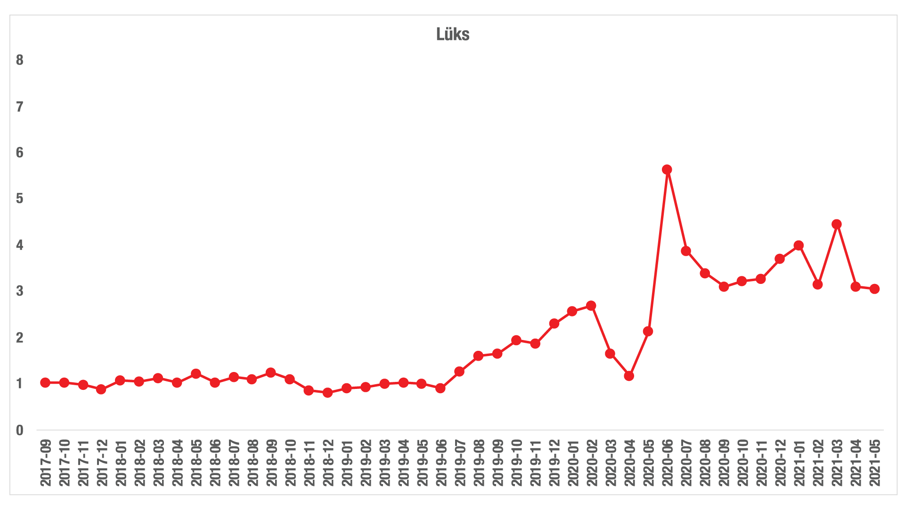
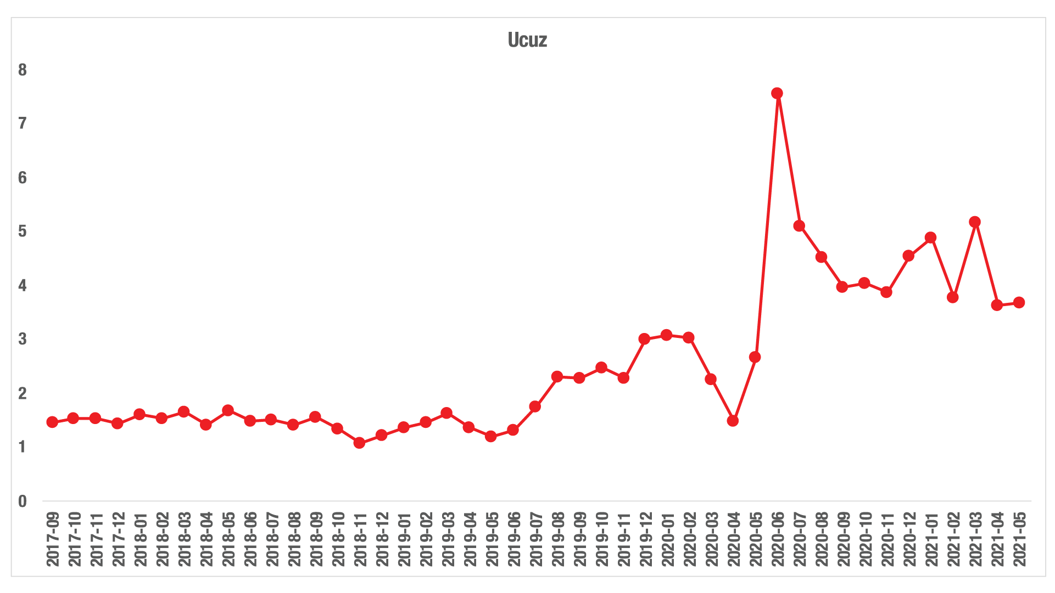
Şekil 13: Ucuz ve Lüks Konutlarda Satılan Konut Sayısının Toplam Satılık İlanlara Oranı (%)
Kaynak: sahibinden.com, Betam

Konut piyasasındaki canlılığı ölçmek için kullandığımız bir diğer gösterge olan ilan yaşı her iki konut türünde de artmıştır (Şekil 14). Kapatılan ilan yaşı geçen aya göre lüks konutlarda 4,8 gün artarken, ucuz konutlarda 7,3 gün artmıştır. Öte yandan, kapatılan ilan yaşı geçen yılın aynı ayına göre lüks konutlarda 22 gün, ucuz konutlarda ise 17,1 gün kısalmıştır. Son verilere göre kapatılan ilan yaşı lüks konutlarda 84,3 gün, ucuz konutlarda ise 71,1 gün olarak hesaplanmıştır. Şekil 14’te de görüldüğü gibi ucuz konutların ilanda kalma süreleri lüks konutlara kıyasla daha kısadır. Diğer ifadeyle ucuz konutlar daha hızlı satılmaktadır. Bu durumun yegâne istisnai dönemi, geçen yılın düşük faizli konut kredilerinin yarattığı satış patlamasının yaşandığı dönemdir. Bu dönemde lüks konutların ilan yaşında büyük bir düşüş gerçekleşmiş ve ilan yaşı ucuz konut ilan yaşına hemen hemen eşitlenmiş ancak bu durum birkaç ay sürmüştür.

2020 Temmuz ayından itibaren lüks konutlarda kapatılan ilan yaşının artıyor olması lüks konut piyasasının doygunluğa ulaştığını ve lüks talebinin azalmaya başladığını gösteriyor olabilir. Öte yandan, 2020 Temmuz-2021 Mayıs arasında ucuz konutlarda kapatılan ilan yaşı belirgin bir değişim göstermemişti. Oysa Mayıs ayında ucuz konutların ilan yaşının da arttığı görülmektedir. Bu durum ucuz konut piyasasının da doygunluğa ulaştığını ya da pandemi kısıtlarının bu konut türüne olan talebi düşürdüğünü gösteriyor olabilir.
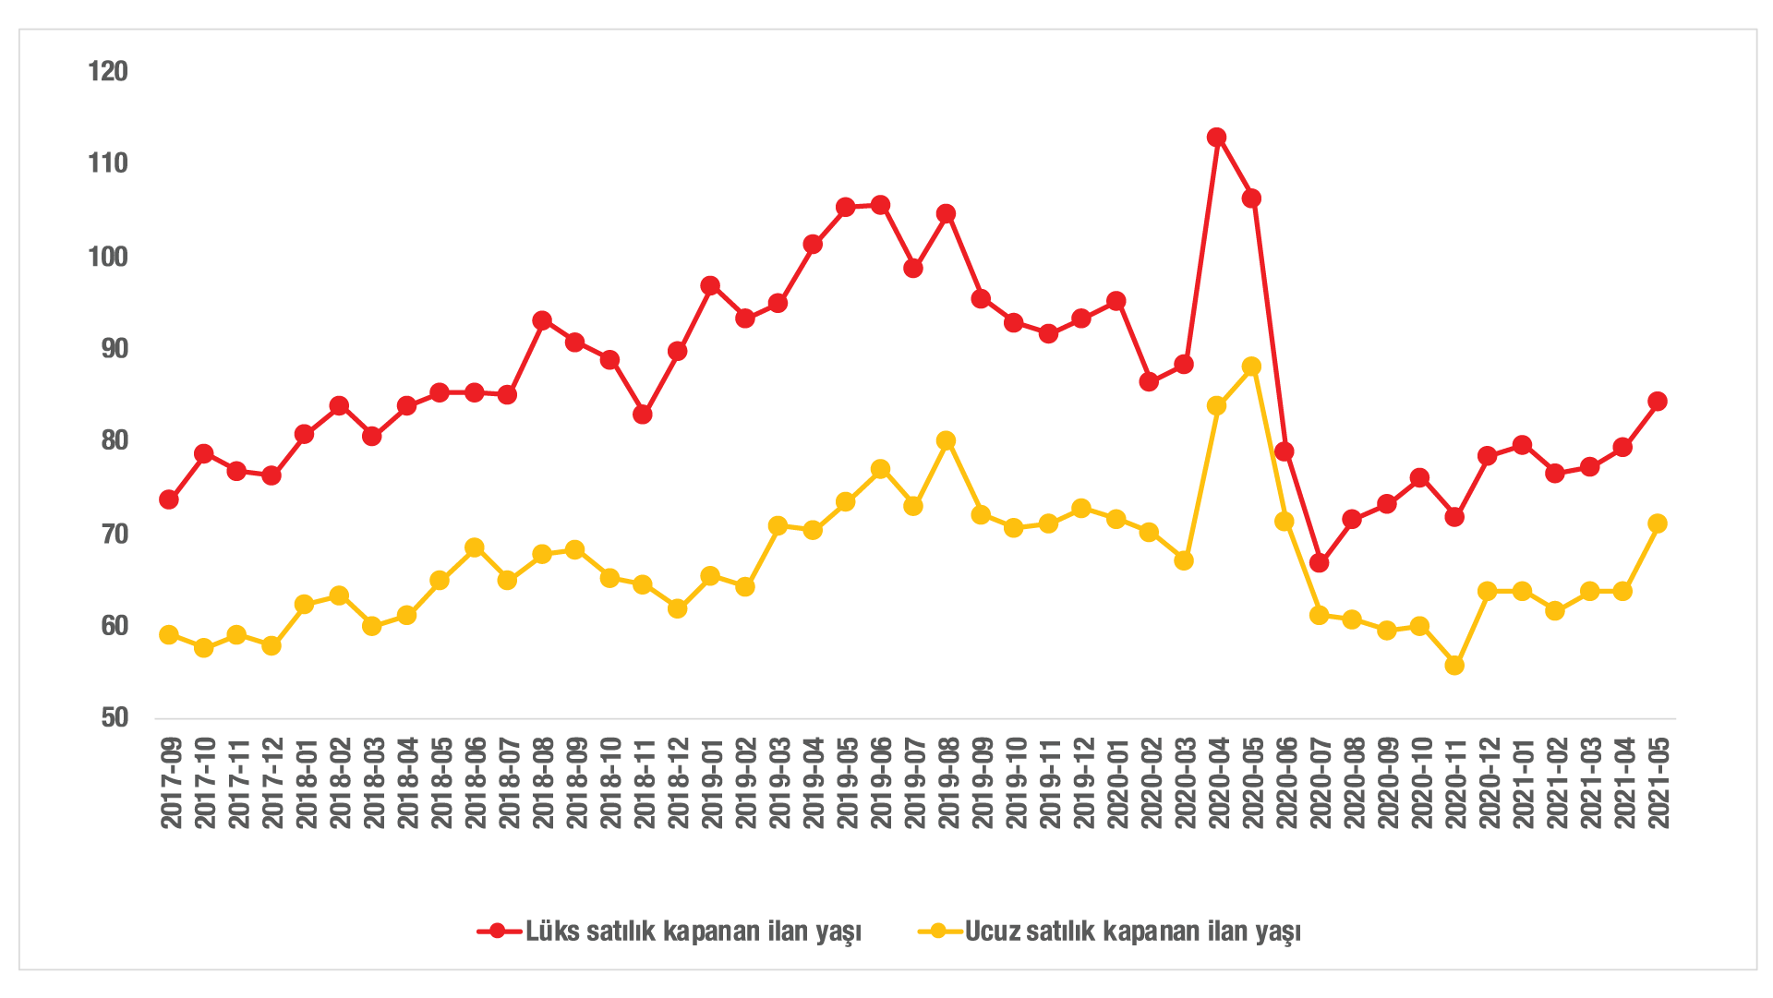
Şekil 14: Ucuz ve Lüks Konutlar İçin Kapatılan İlan Yaşı (Gün)
Kaynak: sahibinden.com, Betam

II- Kiralık Konut Piyasası
- Kiralama Fiyatları Analizi
Kiralarda artış
Kiralarda yıllık artış Türkiye genelinde sonbahardan itibaren yatay bir seyir izlerken Nisan ayında 2,9 yüzde puanlık bir düşüşle yüzde 18,1’e gerilemişti (Şekil 15). Mayıs ayında yıllık kira değişim oranlarındaki bu düşüşün fazlasıyla telafi edildiği görülmektedir. Mayıs ayında yıllık kira artış oranı yüzde 23,2 olmuş ve incelediğimiz dönemdeki en yüksek seviyesine ulaşmıştır. Ülke genelindeki ortalama kiralık ilan m² değeri 2020 Mayıs ayında 14,9 TL iken 2021 Mayıs ayında 18,4 TL olmuştur.

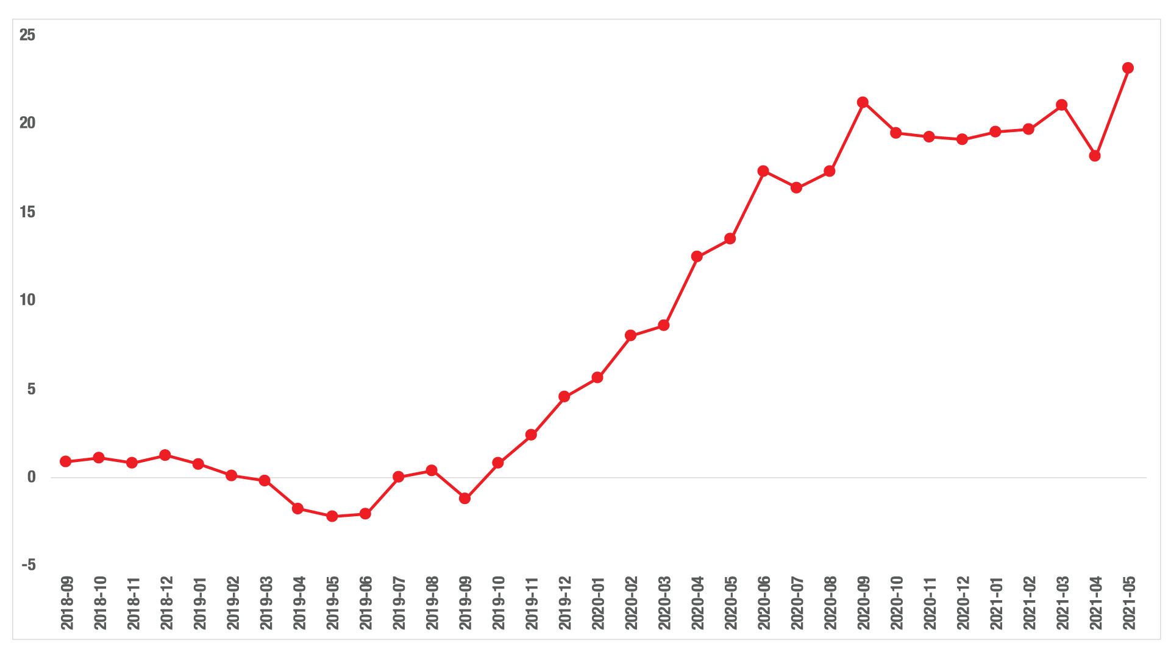
Şekil 15: Türkiye Genelinde Bir Önceki Yılın Aynı Ayına Göre Cari Kira Değişimi (%)
Kaynak: sahibinden.com, Betam
İstanbul’da dikkat çeken kira artışı
Mayıs ayında yıllık kiralık ilan m² fiyatı artış oranı üç büyük ilde de yükselmiştir (Şekil 16). Yıllık kira artış oranı geçen aya göre İstanbul’da 9,7 yüzde puan, Ankara’da 6 yüzde puan ve İzmir’de 4,2 yüzde puan artmıştır. Yıllık kira artış oranı İstanbul’da yüzde 35,7, Ankara’da yüzde 20,3 ve İzmir’de yüzde 21,8 olmuştur. Böylece 2020 Mayıs ayında İstanbul'da 20 TL, Ankara'da 10,9 TL ve İzmir'de 15,7 TL olan ortalama kiralık konut ilan m² fiyatları, 2021 Mayıs ayında bu illerde sırasıyla 27,1 TL’ye, 13,1 TL’ye ve 19,1 TL’ye yükselmiştir.

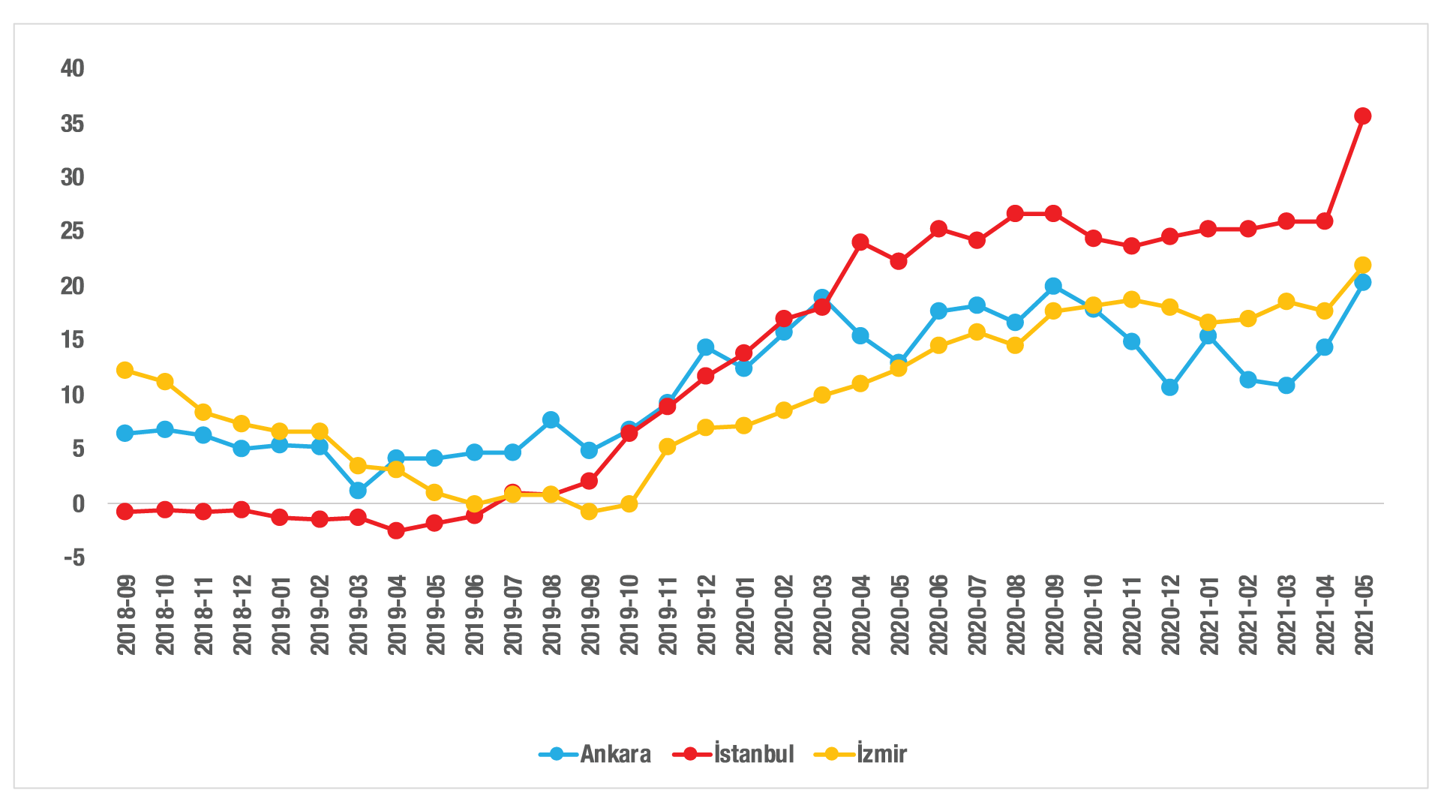
Şekil 16: Üç Büyük İlde Kira Fiyatlarının Yıllık Değişimi (%)
Kaynak: sahibinden.com, Betam

Büyükşehirlerde yıllık kira artışlarında farklılaşma
Mayıs ayında yıllık ortalama kira artışı ülke genelinde yüzde 23,2 olurken büyükşehirlerde cari kira artışlarının arasında muazzam farklılık dikkat çekmektedir (Tablo 4). En yüksek yıllık kira artışının görüldüğü iller Diyarbakır (yüzde 54,4), Mersin (yüzde 54,3), Kahramanmaraş (yüzde 48,1), Tekirdağ (yüzde 47,8) ve Şanlıurfa’dır (yüzde 44,5). En düşük kira artışının görüldüğü iller ise Konya (yüzde 15), Van (yüzde 14,9), Erzurum (yüzde 13,4), Eskişehir (yüzde 9,9) ve Trabzon (yüzde 9) olmuştur.

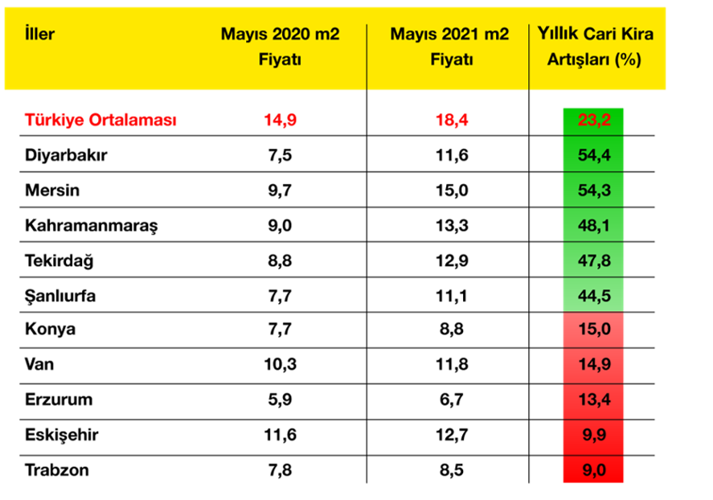
Tablo 4: Yıllık Kira Artışlarının En Yüksek ve En Düşük Olduğu İller – 2021 Mayıs
Kaynak: sahibinden.com, Betam

Türkiye genelinde kiralık konut ilan m² fiyatlarında yükseliş görülse de Eylül 2017’den itibaren TÜFE ile arasında oluşan büyük fark azalmasına rağmen halen devam etmektedir (Şekil 17). 2021 Mayıs ayında 2017 Eylül ayına göre TÜFE artış oranı yüzde 71,1 olurken sahibinden.com kira endeksinde kiralık m² fiyatı artış yüzde 43,4 seviyesindedir. Bu fark ortalama reel kiranın Eylül 2017’ye kıyasla halen daha düşük seviyede olduğunu göstermektedir. Diğer taraftan, TÜFE Kira Endeksi ile sahibinden.com endeksi arasında 2018 ortalarından itibaren görülen fark Mayıs ayında kapanmıştır.

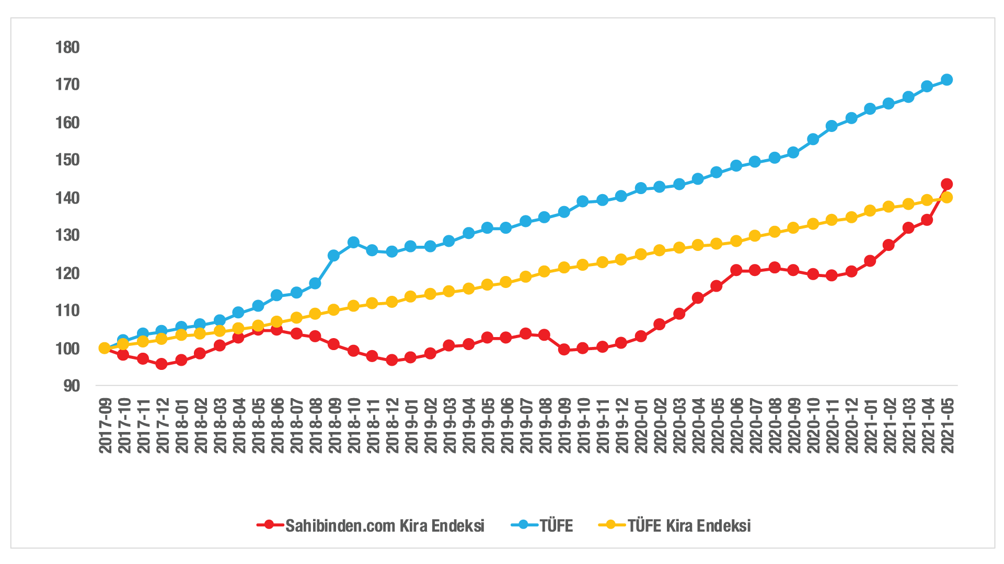
Şekil 17: 2017 Eylül’e Göre (2017 Eylül=100) Aylık m² Kira Fiyatları, TÜFE Değişimi ve TÜFE Kira Endeksi
Kaynak: sahibinden.com, Betam, TÜİK
Ülke genelinde görüldüğü gibi üç büyük ilde de kira endeksi TÜFE’nin altında seyretmeye devam etmektedir (Şekil 18). Ancak, Mayıs ayında üç büyük ilimizde çok yüksek kira artış oranları ölçülmüş ve bu illerdeki kira endeksleriyle TÜFE serisi arasındaki fark hızlıca kapanmaya başlamıştır. TÜFE ile sahibinden.com kira endeksi arasındaki fark İstanbul’da 3,6 puan, Ankara’da 11,6 puan, İzmir’de ise 22,6 puana inmiştir. Öte yandan sahibinden.com kira endeksinin TÜFE kira endeksini özellikle İstanbul’da belirgin ölçüde aştığı görülmektedir (Şekil 18). Bu olgu ortalama reel kiraların üç büyük şehirde Eylül 2017’ye göre daha yüksek bir seviyeye ulaştığının göstergesidir (Şekil E5).

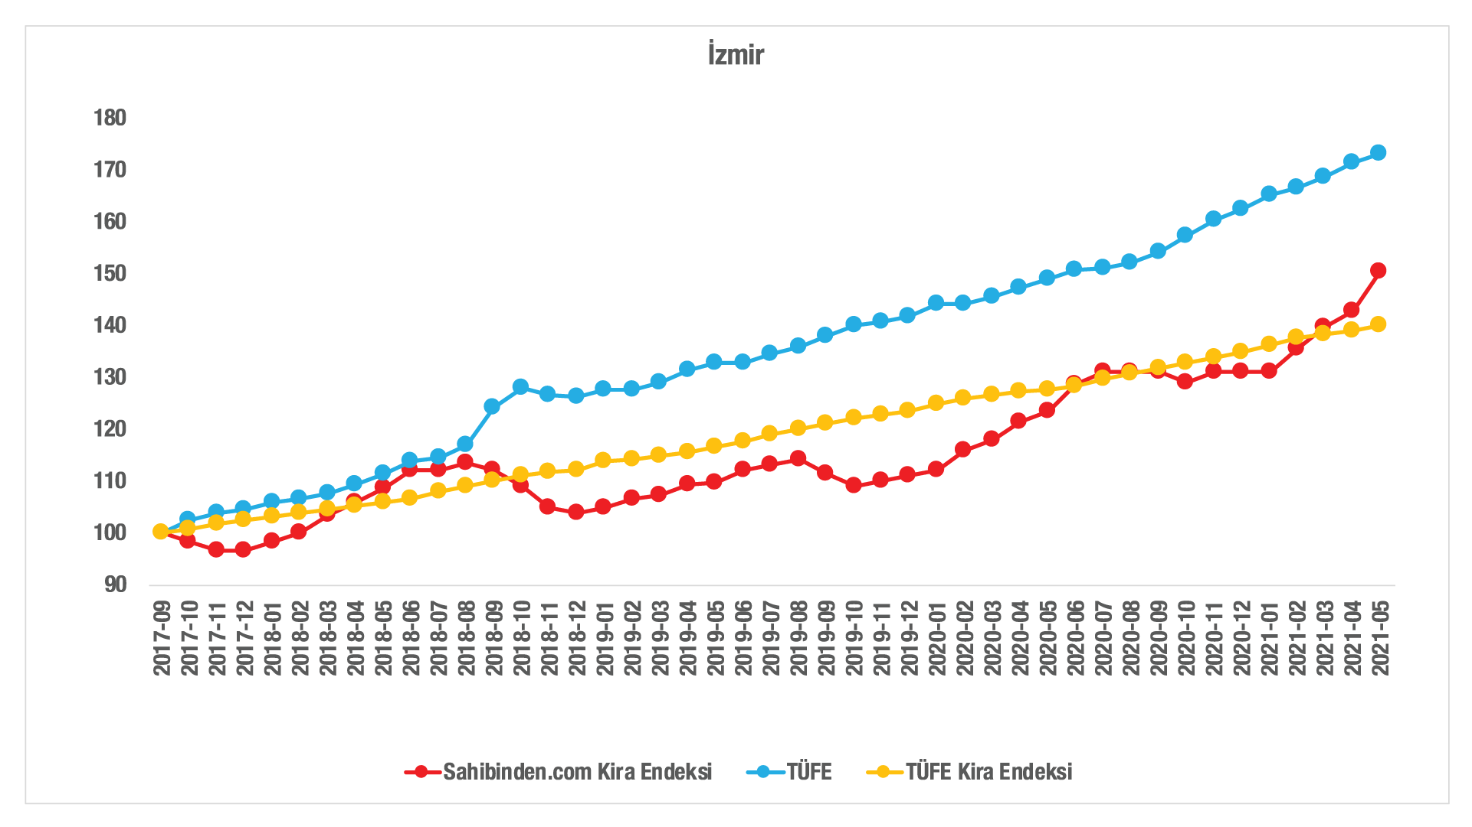
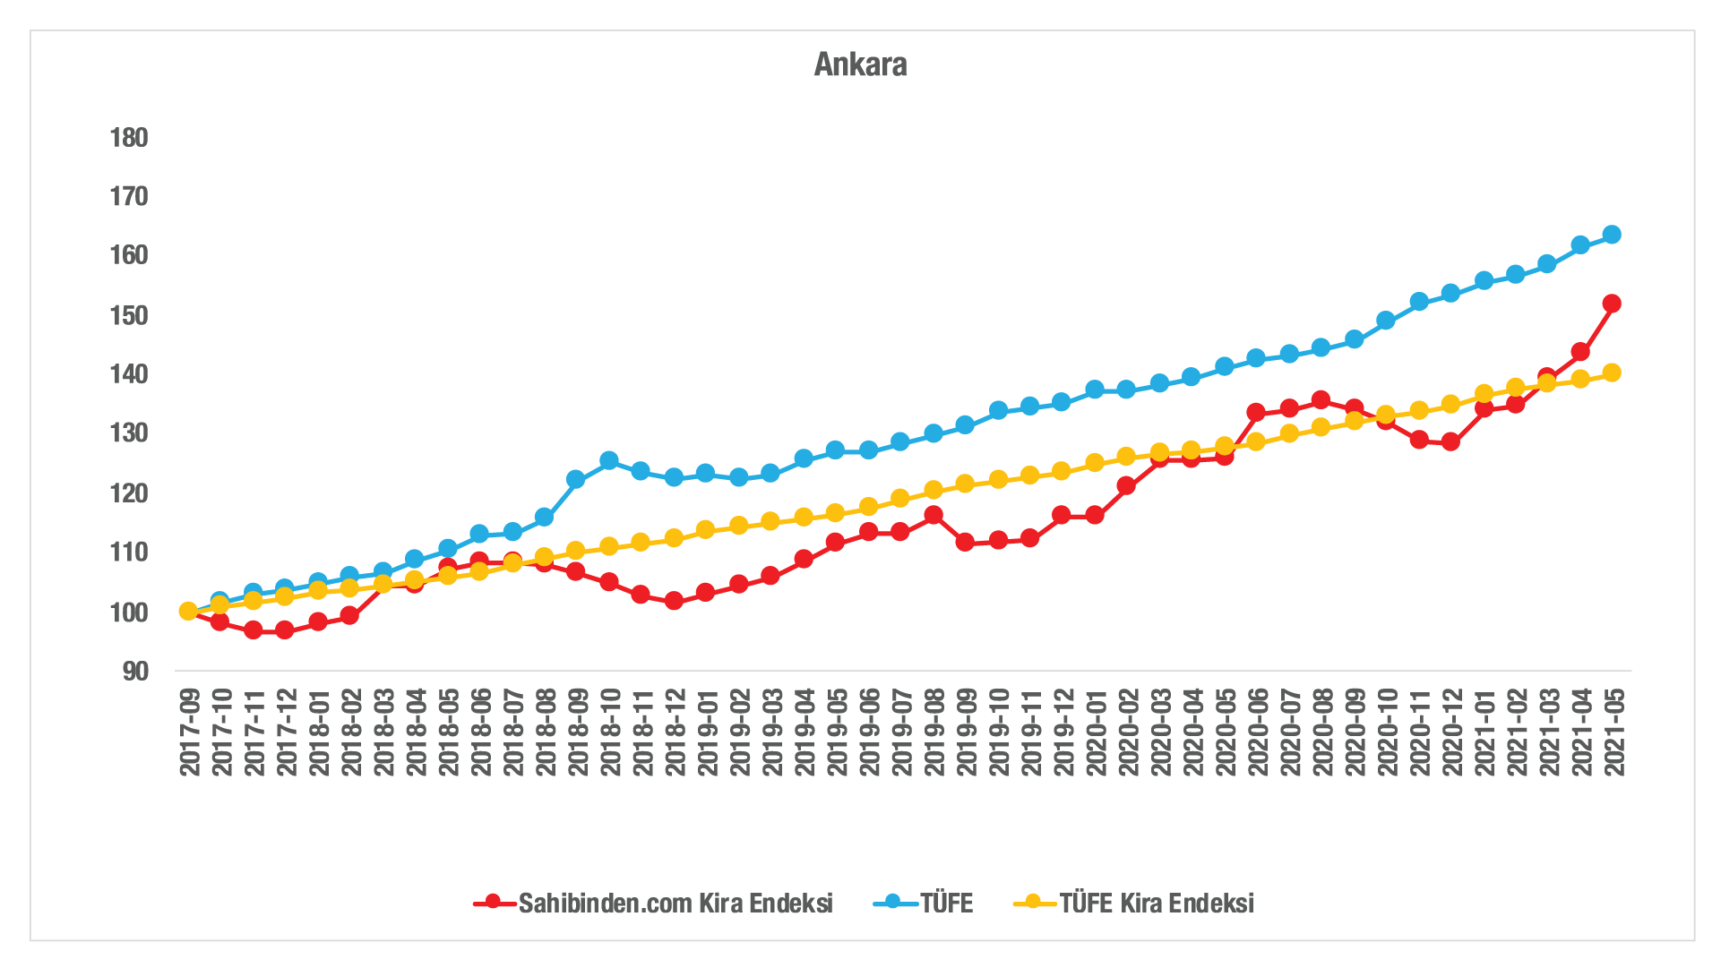
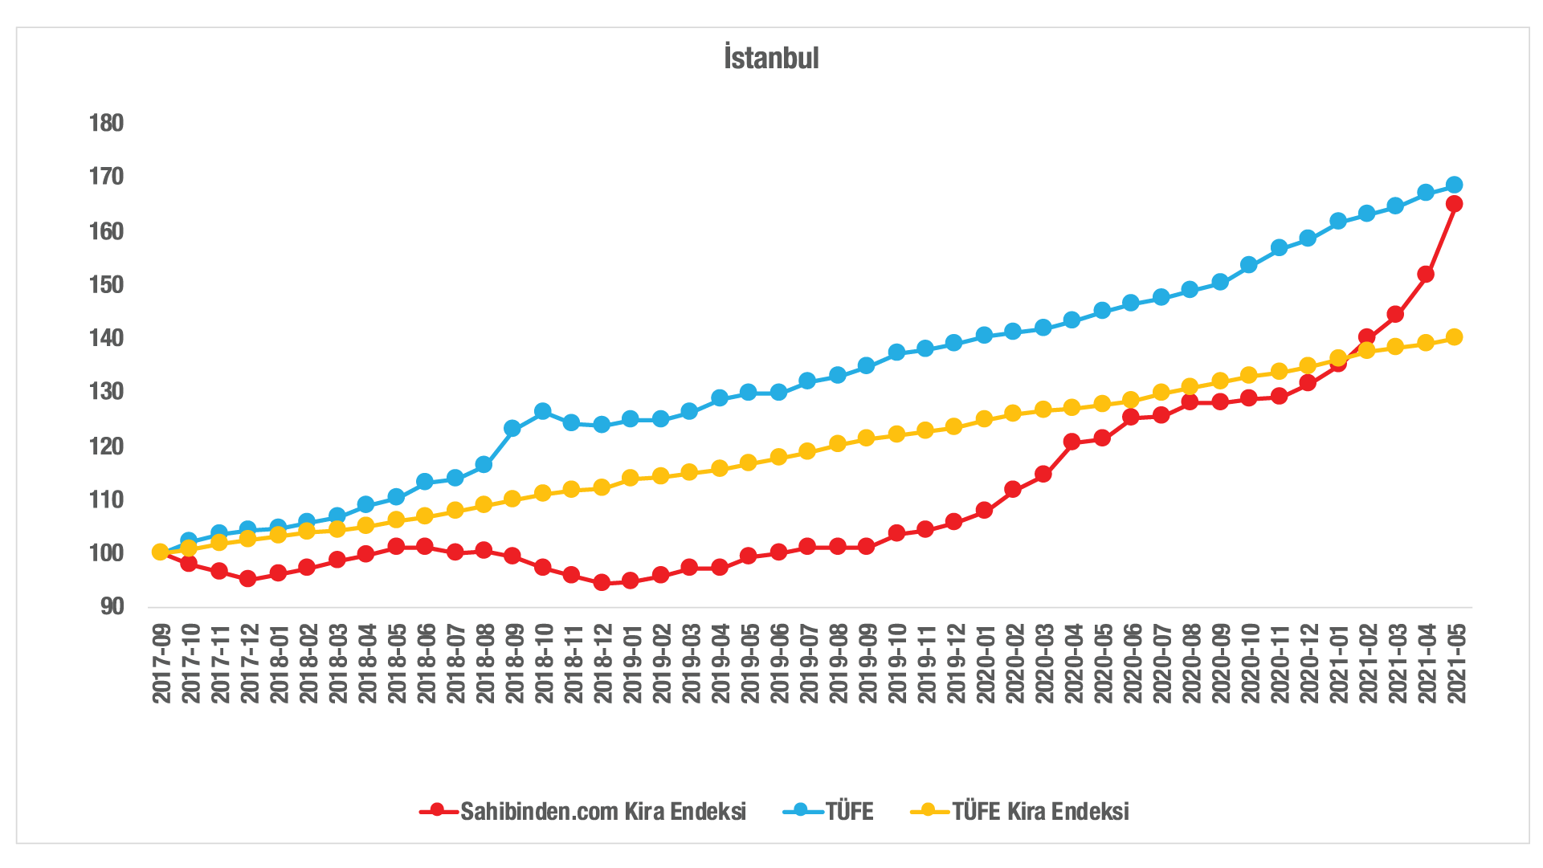
Şekil 18: Üç Büyük İlde 2017 Eylül’e Göre (2017 Eylül=100) Aylık m² Kira Fiyatları, TÜFE ve TÜFE Kira Endeksi (%)
Kaynak: sahibinden.com, Betam, TÜİK

Reel kiralarda toparlanma
Ülke genelinde enflasyondan arındırılmış (reel) kira fiyatları yıllık değişimi geçtiğimiz ay düşmesine rağmen Mayıs ayında yüksek bir artışla yüzde 5,6 olmuştur (Şekil 19). Reel kira endeksi ise 2020 Kasım ayından itibaren geçtiğimiz aydaki sınırlı düşüşe rağmen artmaya devam etmektedir (Şekil E4). Ancak, reel kira endeksinde Mayıs ayında görülen yüksek artışın 2017 Eylül’den sonraki dönem boyunca gerçekleşen kaybı telafi edemediği görülmektedir. Reel kira endeksi Mayıs ayında 2017 Eylül ayındaki seviyesine göre yüzde 16,2 oranında düşük kalmıştır.

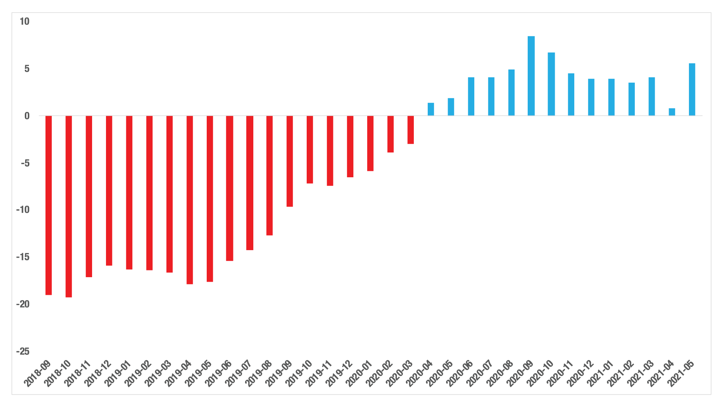
Şekil 19: Türkiye Reel Kira Fiyatlarının Yıllık Değişimi (%)
Kaynak: sahibinden.com, Betam

İstanbul’daki reel kiralarda yüksek artış
Geçtiğimiz üç aylık dönemde reel kira artış hızının İstanbul’da yüksek seviyede seyrettiğini, İzmir’de bu oranın düşük seviyede olduğunu, Ankara’da ise reel kiraların düştüğünü raporlarımızda belirtmiştik. Mayıs ayında üç büyük ildeki yıllık reel kira değişim oranlarının ülke genelinde olduğu gibi yükseldiği görülmektedir (Şekil 20). Reel kira fiyatları geçen yılın aynı ayına göre İstanbul’da yüzde 16,8, Ankara’da yüzde 4, İzmir’de ise yüzde 5 oranında artmıştır. İstanbul’daki reel kira artışı dikkat çekicidir. Bu gelişmeler sonucunda reel kira endeksi İstanbul’da 97,9, Ankara’da 92,9, İzmir’de ise 86,9 seviyelerine ulaşmıştır (Şekil E5). Mayıs ayındaki veriler, enflasyondan arındırılmış kiraların 2017 Eylül dönemine göre İstanbul'da yüzde 2,1, Ankara’da yüzde 7,1, İzmir'de yüzde 13,1 oranında daha düşük kaldığını göstermektedir.

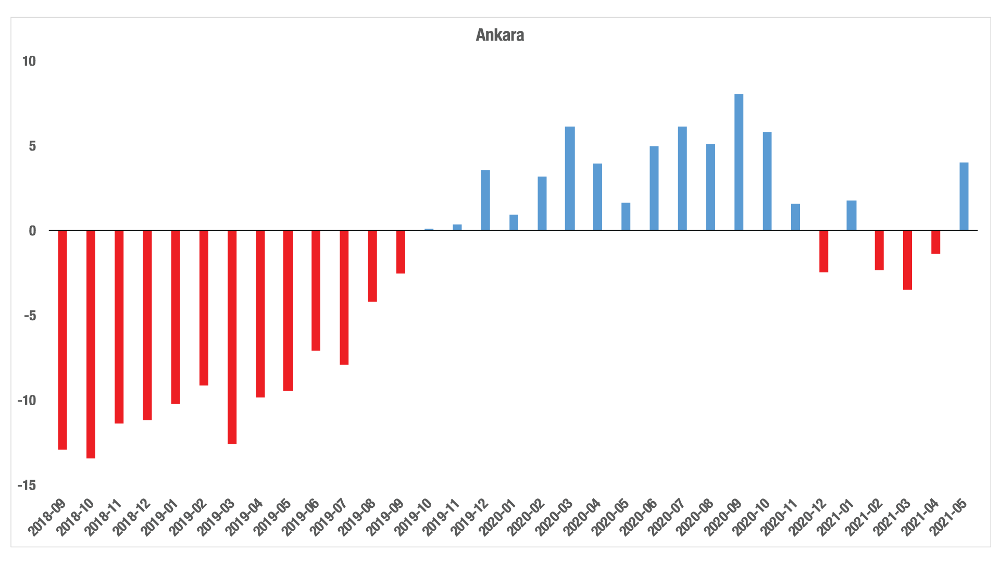
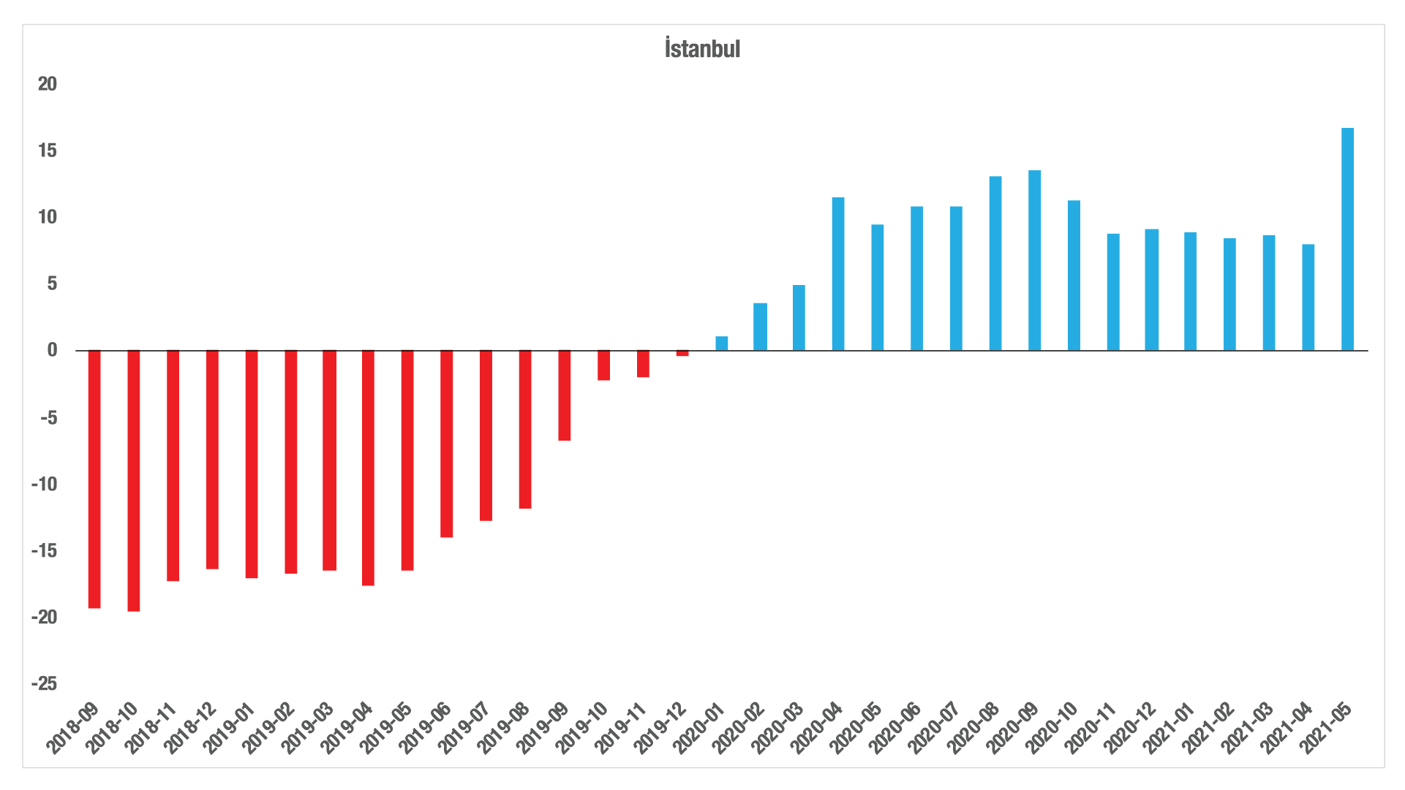
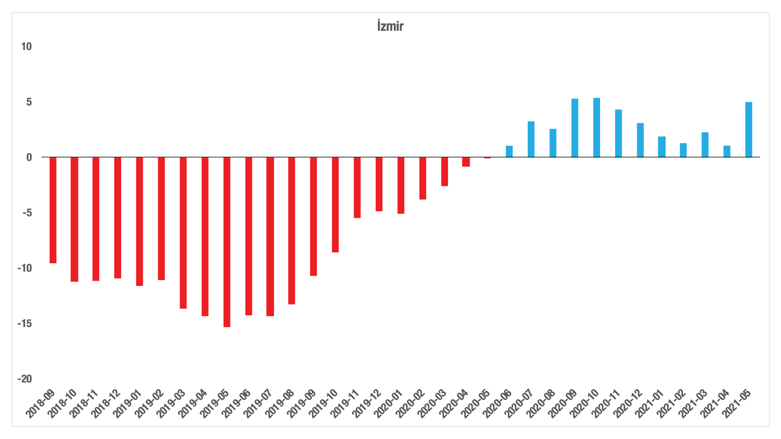
Şekil 20: Üç Büyük İlde Reel Kira Fiyatlarının Yıllık Değişimi (%)
Kaynak: sahibinden.com, Betam

- Kiralık Konut Piyasası Canlılık Analizi

  - Yayından kaldırılan ilan sayılarının aktif ilan sayısına oranına göre analiz
Kiralık konut talebi geçen yılın aynı dönemine göre artıyor
Şekil 21-sol panel, kiralanan konut sayısının toplam ilan sayısına oranını göstermektedir. Önceki raporumuzda bu oranının Nisan ayında sert bir düşüş göstererek Mart ayındaki yüksek artışı tersine çevirdiğini belirtmiştik. Mayıs ayında ise kiralanan konut sayısının toplam ilan sayısına oranı geçen yılın aynı ayına göre 4,4 yüzde puan artarken, bir önceki aya göre değişmemiş ve yüzde 15,9 olarak hesaplanmıştır.

Kiralanan konut sayısının kiralık ilan sayısına oranında geçen yılın aynı ayına göre ölçülen belirgin artış kiralanan konut sayısındaki güçlü artışla açıklanabilir. Kiralık konut arzını gösteren kiralık ilan sayısı yıllık yüzde 20,2 azalırken (245 binden yaklaşık 196 bine), kiralık konut talebini gösteren kiralanan konut sayısı yüzde 9,7 (28 binden 31 bine) oranında artmıştır (Şekil 21-sağ panel). Dolayısıyla, Mayıs ayında geçen yılın aynı ayına göre kiralık konut talebi yükselirken kiralık konut arzı düşmüştür. Böylece, kiralanan konut sayısının kiralık ilan sayısına oranı yıllık olarak belirgin bir artış göstermiştir. Geçen yılın aynı dönemine göre yapılan kıyaslamada kiralık konut talebinin yüksek çıkmasını geçen sene bu dönemde uygulanan pandemi kısıtlamalarıyla açıklayabiliriz. 2020 Mart ayında uygulanan pandemi kısıtlamalarının belirgin etkilerinin 2020 Nisan-Mayıs döneminde görüldüğünü ve buna bağlı olarak o dönemde konut kiralamanın çok düştüğünü hatırlatmak isteriz.

Kiralanan konut sayısının kiralık ilan sayısına oranında yukarıda belirttiğimiz gibi bir önceki aya göre bir değişiklik görülmemiştir. Kiralık ilan sayısı aylık yüzde 9,9 azalırken (217 binden yaklaşık 196 bine), kiralanan konut sayısı yüzde 9,6 (34 binden 31 bine) oranında azalmıştır (Şekil 21-sağ panel). Dolayısıyla, Mayıs ayında önceki aya göre hem kiralık konut talebi hem de kiralık konut arzı yaklaşık aynı oranda düşmüş ve kiralanan konut sayısının kiralık ilan sayısına oranı geçen aya göre değişmemiştir.

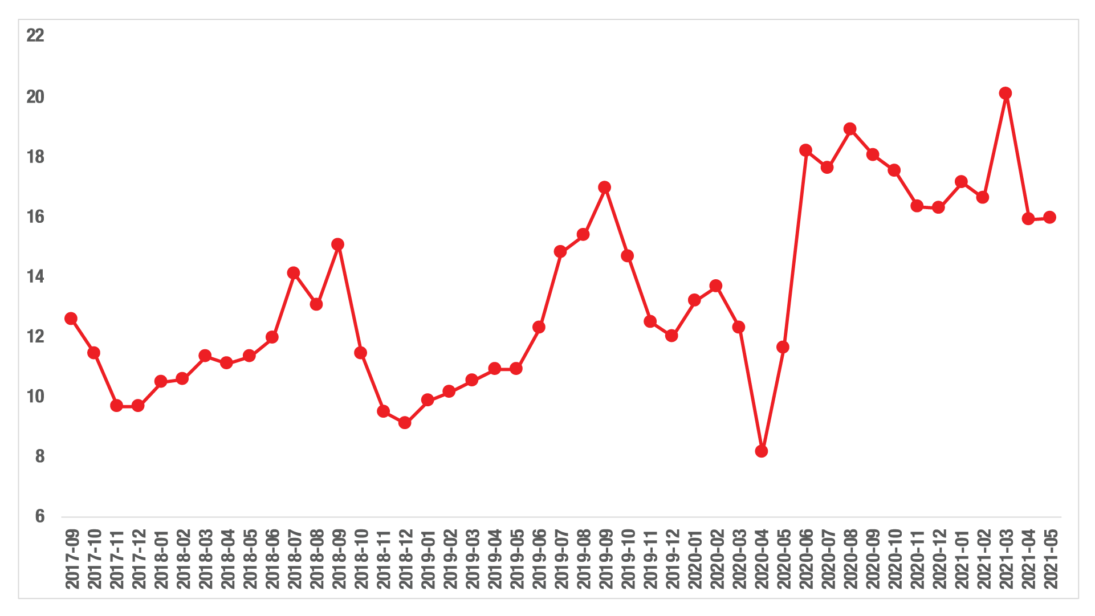
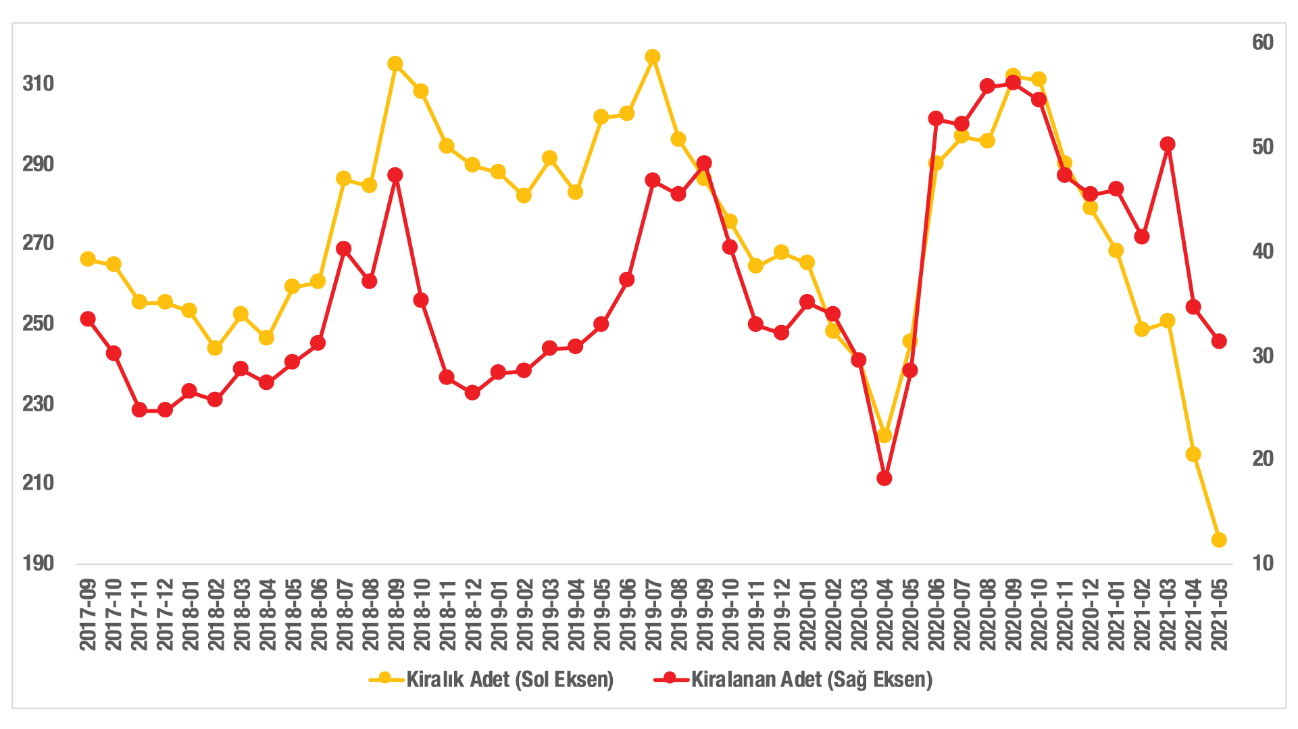
Şekil 21: Türkiye Genelinde Kiralanan Konut Sayısının Kiralık Konut İlan Sayısına Oranı (%) ve Kiralık ve Kiralanan Konut Sayısı (Bin Adet)
Kaynak: sahibinden.com, Betam

Kiralanan konut sayısının kiralık ilan sayısına oranı üç büyük ilde de geçen yılın aynı ayına göre yükselmesine rağmen bir önceki aya göre farklı yönlerde hareket etmiştir (Şekil 22). Bu oran Nisan ayına göre İstanbul’da (0,3 yüzde puan) ve İzmir’de (0,3 yüzde puan) sınırlı oranda düşerken, Ankara’da (1,7 yüzde puan) yükselmiştir. Kiralanan konut sayısının kiralık ilan sayısına oranı Mayıs ayında İstanbul'da yüzde 16,9, Ankara'da yüzde 17 ve İzmir'de yüzde 12,7 olmuştur.

Üç büyük ildeki kiralanan konut sayısının kiralık ilan sayısına oranları pandemi başlangıcından itibaren bu illerdeki toparlanma hızlarının farklı olduğunu göstermektedir. Mayıs ayında Ankara'daki kiralık ilan sayısı geçen yılın aynı ayına göre yüzde 20,7 azalırken (19 binden 17 bine) kiralanan konut sayısında artış yüzde 6,7 olmuştur (2.408’den 2.569’a). İstanbul’da kiralık ilan sayısı yıllık yüzde 30,9 azalmış (yaklaşık 91 binden yaklaşık 63 bine), kiralanan konut sayısı ise yıllık yüzde 10,7 artmıştır (9.603’ten yaklaşık 11 bine). Öte yandan, İzmir’de kiralık ilan sayısındaki ve kiralanan konut sayısındaki gelişmeler çok daha çarpıcıdır. İzmir’deki kiralık ilan sayısındaki yıllık azalış oranı İstanbul’a ve Ankara’ya kıyasla sınırlı olurken, kiralanan konut sayısındaki yıllık artış oranı diğer şehirlere göre daha belirgin olmuştur. Bu ilimizde geçen yılın aynı ayına göre kiralık ilan sayısı yüzde 9,6 düşerken (25 binden yaklaşık 23 bine), kiralanan konut sayısı yüzde 18,1 (2.428’den 2.867’ye) artmıştır.

Üç büyük ildeki aylık değişimleri incelediğimizde kiralanan konut sayısının kiralık ilan sayısına oranları yeni pandemi kısıtlamalarının bu illerde sebep olduğu yavaşlamanın farklı seviyelerde olduğunu göstermektedir. Mayıs ayında İstanbul’da önceki aya göre kiralık ilan sayısı yüzde 11 düşerken (70 binden yaklaşık 63 bine), kiralanan konut sayısı yüzde 12,2 (12 binden yaklaşık 11 bine) düşmüştür. Ankara'daki kiralık ilan sayısı önceki aya göre yüzde 13,4 azalırken (yaklaşık 18 binden 15 bine) kiralanan konut sayısındaki düşüş yüzde 3,8 olmuştur (2.669’dan 2.569’a). İzmir’de ise kiralık ilan sayısındaki aylık azalış yüzde 5,2 olmuş (yaklaşık 24 binden yaklaşık 23 bine), kiralanan konut sayısı ise aylık yüzde 7,7 düşmüştür (3.105’ten 2.867’ye).

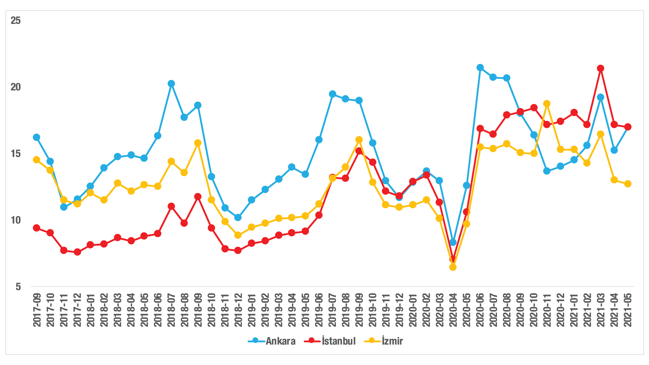
Şekil 22: Üç Büyük İlde Kiralanan Konut Sayısının Kiralık Konut İlan Sayısına Oranı (%)
Kaynak: sahibinden.com, Betam

Kiralanan konut sayısının kiralık konut ilan sayısına oranı geçen yılın aynı dönemine göre büyükşehirlerde önemli farklılıklar göstermiştir (Tablo 5). Kiralanan konut sayısının kiralık konut ilan sayısına oranında en yüksek yıllık artışların görüldüğü büyükşehirler: Kocaeli (12,1 yüzde puan), Gaziantep (10 yüzde puan), Konya (8 yüzde puan), Samsun (7,1 yüzde puan) ve Kayseri (6,8 yüzde puan) olmuştur. Bu oranda en düşük artışların görüldüğü büyükşehirler Erzurum (1,4 yüzde puan) ve Aydın (0,6 yüzde puan) olurken, Muğla (0,1 yüzde puan), Eskişehir (1,3 yüzde puan) ve Malatya (3,5 yüzde puan) bu oranın düştüğü büyükşehirler olmuştur.
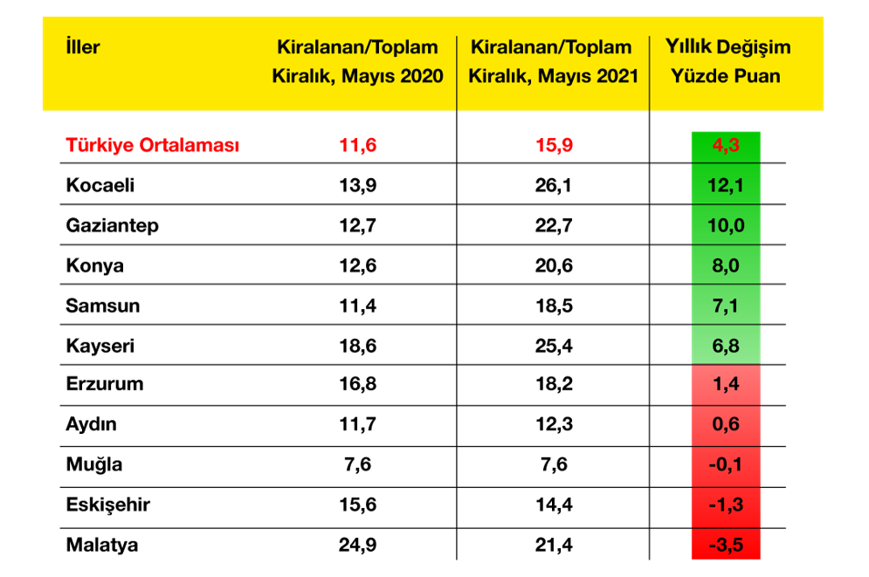
Tablo 5: Bir Önceki Yılın Aynı Ayına Göre Kiralanan/Kiralık İlan Oranının En Hızlı Arttığı ve Azaldığı İller – 2021 Mayıs
Kaynak: sahibinden.com, Betam

  - Yayından kaldırılan ilanların yaşam sürelerine göre analiz
Kiralık ilan yaşı yükseliyor
Kapatılan kiralık konut ilan yaşı pandemi kısıtlamaları sebebiyle geçen sene olduğu gibi Mayıs ayında yükselmiştir (Şekil 23). Eylül ayından itibaren yükselmekte olan kapanan ilan yaşının Mart ayında düşmeye başladığını, Nisan ayında ise bu düşüşün hızlandığını önceki raporda belirtmiştik. Mayıs ayında devam eden pandemi kısıtlamalarına bağlı olarak kapatılan kiralık konut ilan yaşı artmıştır. Kapatılan kiralık konut ilan yaşı Mayıs ayında geçen yılın aynı dönemine kıyasla 1,6 gün azalsa da bir önceki aya göre 3,2 gün artarak 34,4 gün olmuştur.

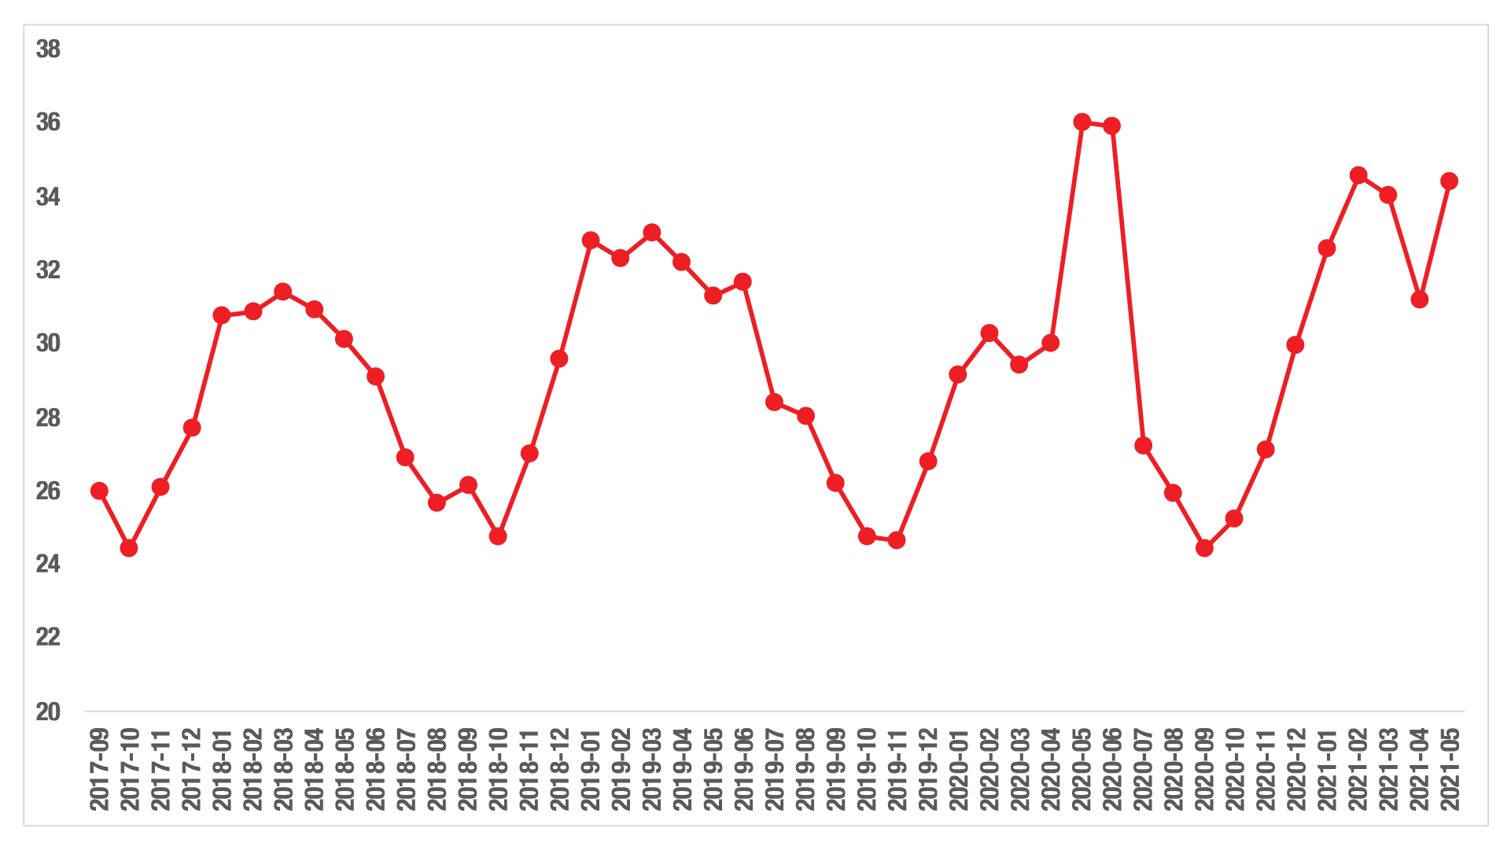
Şekil 23: Kiralık Konut- Kapatılan İlan Yaşı (Gün)
Kaynak: sahibinden.com, Betam

Üç büyük ilde de kapatılan kiralık konut ilan yaşı Türkiye geneline paralel bir seyir izlemektedir (Şekil 24). Kapatılan ilan yaşı geçen yılın aynı ayına göre İstanbul’da 5,6 gün, Ankara’da 2,6 gün ve İzmir’de 4,3 gün azalmıştır. Öte yandan, bu gösterge geçen aya göre 3 büyükşehirde yükselmiştir. Kapatılan ilan yaşı geçen aya göre İstanbul’da 1,9 gün, Ankara’da 2,6 gün ve İzmir’de 3,1 gün artmıştır. Böylece, kapatılan kiralık ilan yaşı İstanbul’da 29,4 gün, Ankara’da 34,3 gün ve İzmir’de 40,3 gün olmuştur.

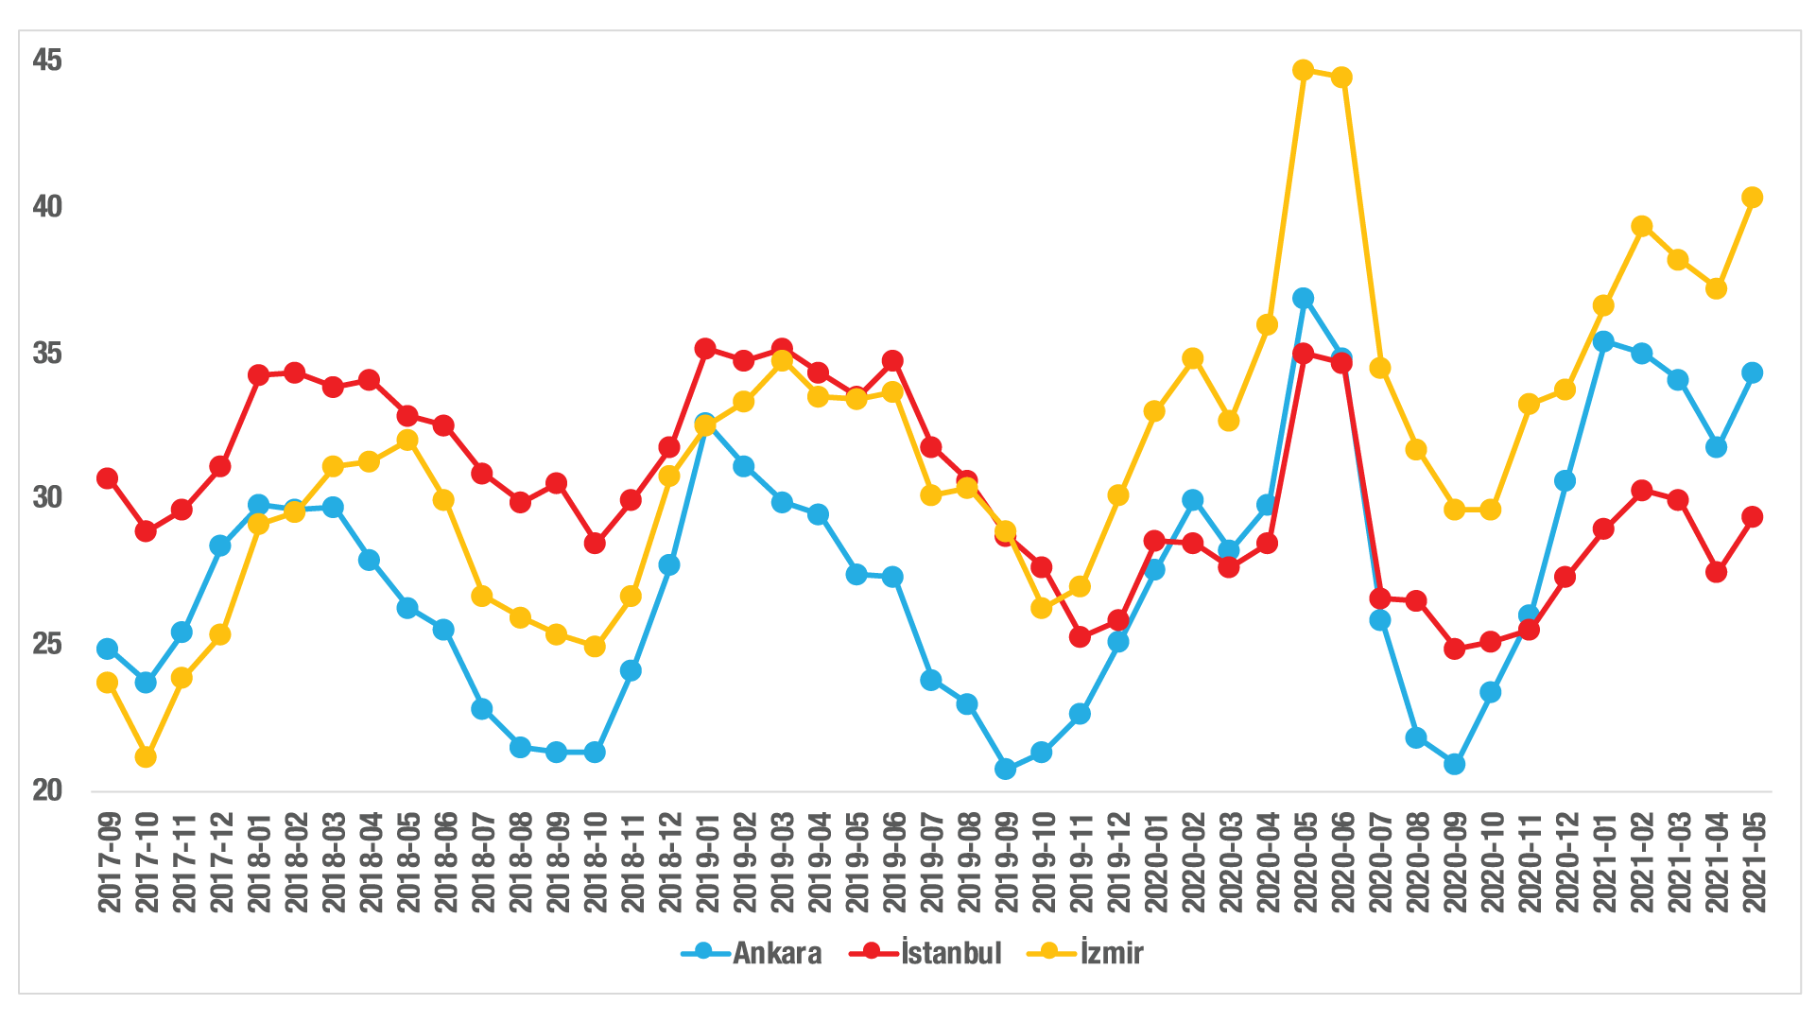
Şekil 24: Üç Büyük İlde Kiralık Konut – Kapatılan İlan Yaşı (Gün)
Kaynak: sahibinden.com, Betam

Büyükşehirlerde kiralık ilan yaşında farklılıklar
Diğer büyükşehirlerdeki kapatılan ilan yaşındaki yıllık değişimler diğer göstergelerde olduğu gibi büyük farklılıklar sergilemektedir (Tablo 6). Geçen yılın aynı dönemine göre Mayıs ayında kapatılan ilan yaşının en çok arttığı iller Mardin (14,8 gün), Eskişehir (13,4 gün), Kahramanmaraş (10,3 gün), Malatya (8,9 gün) ve Denizli (8,4 gün) olmuştur. İlan yaşının en çok azaldığı büyükşehirler Kocaeli (4,9 gün), İstanbul (5,6 gün), Sakarya (5,9 gün), Tekirdağ (7,9 gün) ve Ordu (14,7 gün) olmuştur.

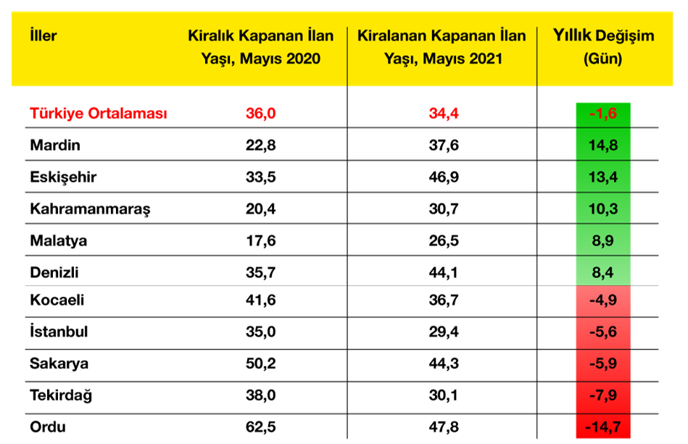
Tablo 6: Bir Önceki Yılın Aynı Ayına Göre Kiralık Konut Kapatılan İlan Yaşının En Hızlı Arttığı ve Azaldığı İller – 2021 Mayıs
Kaynak: sahibinden.com, Betam

Açıklamalar kutusu
Gösterge | Açıklama
Konut tipi | İlgili kırılımlarda (yıl - ay) satılık konut ve kiralık konut kategorilerinde her il için metrekare fiyatları ucuzdan pahalıya doğru sıralanarak ilk %20 ucuz konut; son %20 lüks konut olarak belirlenmiştir.
Kiralık m² fiyat | Emlak Endeksinden üretilmektedir:  Tabakalanmış Ortanca Fiyat yöntem uygulanmaktadır.  Öncesinde uç değer temizliği de yapılmaktadır. Hatalı girilen ilan fiyatları temizlenmektedir. (Hem fiyat hem metrekare datası üzerinden temizlik yapılmaktadır.)
Satılık m² fiyat | Emlak Endeksinden üretilmektedir:  Tabakalanmış Ortanca Fiyat yöntem uygulanmaktadır.  Öncesinde uç değer temizliği de yapılmaktadır. Hatalı girilen ilan fiyatları temizlenmektedir. (Hem fiyat hem metrekare datası üzerinden temizlik yapılmaktadır.)
Kiralık adet | Ayın herhangi bir günü yayında olan tüm kiralık konut ilanları sayılmaktadır.  İlan sayıları tekilleştirilmiştir.
Satılık adet | Ayın herhangi bir günü yayında olan tüm satılık konut ilanları sayısıdır.  İlan sayıları tekilleştirilmiştir.
Kiralanan/ Top. Kiralık | Pay: (Kiralanan) Kullanıcının kendi isteği ile o ay kapatılan ilan sayısı x (1- o ayki kiralık konut kategorisindeki “ilan kiralamaktan vazgeçtim yüzdesi”)  Not: Otomatik kapatılan ilanlar (süresi dolan) dahil edilmemiştir. Kullanıcının kapattığı ilanlardan ise “kiralamaktan vazgeçtim” seçilmiş olanlar düşülmüştür.  Payda: Ayın herhangi bir günü yayında olan tüm kiralık konut ilanları sayılmaktadır.
Satılan/ Top. Satılık | Pay: (Satılık) Kullanıcının kendi isteği ile o ay kapatılan ilan sayısı x (1- o ayki satılık konut kategorisindeki “ilan satmaktan vazgeçtim yüzdesi”)  Not: Otomatik kapatılan ilanlar (süresi dolan) dahil edilmemiştir. Kullanıcının kapattığı ilanlardan ise “satmaktan vazgeçtim” seçilmiş olanlar düşülmüştür.  Payda: Ayın herhangi bir günü yayında olan tüm satılık konut ilanları sayılmaktadır.
Kiralık konut - Kapatılan ilan yaşı (gün) | İlgili ayda kullanıcı tarafından kapatılmış kiralık konut ilanlarının (hala kapalı olmalı) yayında kaldığı gün sayısı toplamı/ tekil ilan sayısı (kullanıcı tarafından kapatılan)
Satılık konut - Kapatılan ilan yaşı (gün) | İlgili ayda kullanıcı tarafından kapatılmış satılık konut ilanlarının (hala kapalı olmalı) yayında kaldığı gün sayısı toplamı/ tekil ilan sayısı (kullanıcı tarafından kapatılan)

EK ŞEKİLLER

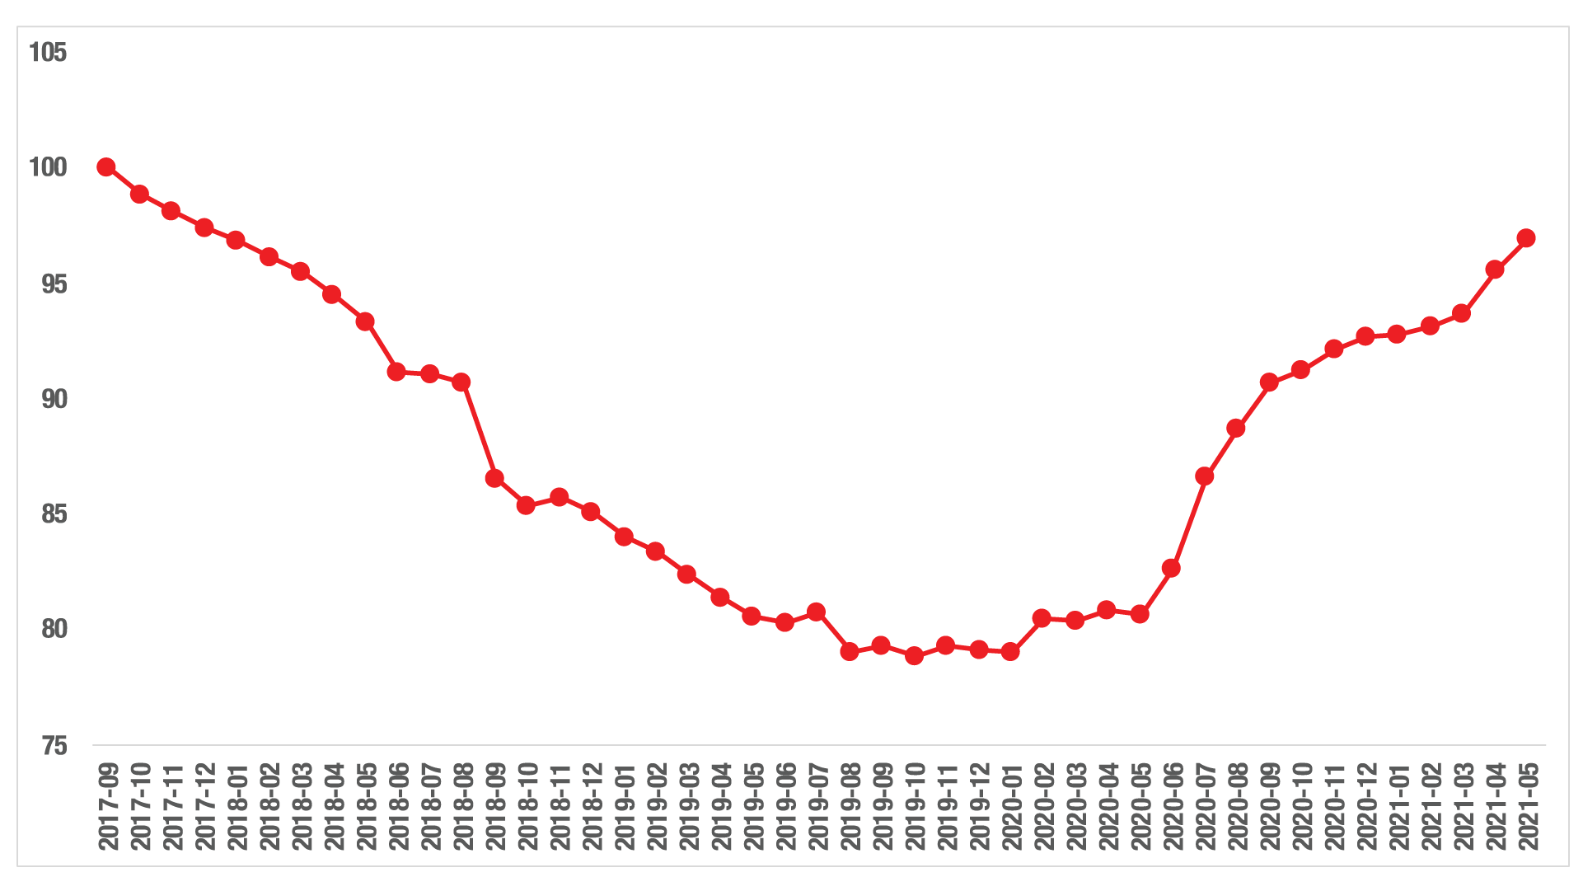
Şekil E1: Türkiye Genelinde Reel Konut Fiyat Endeksi (2017 Eylül=100)
Kaynak: sahibinden.com, Betam

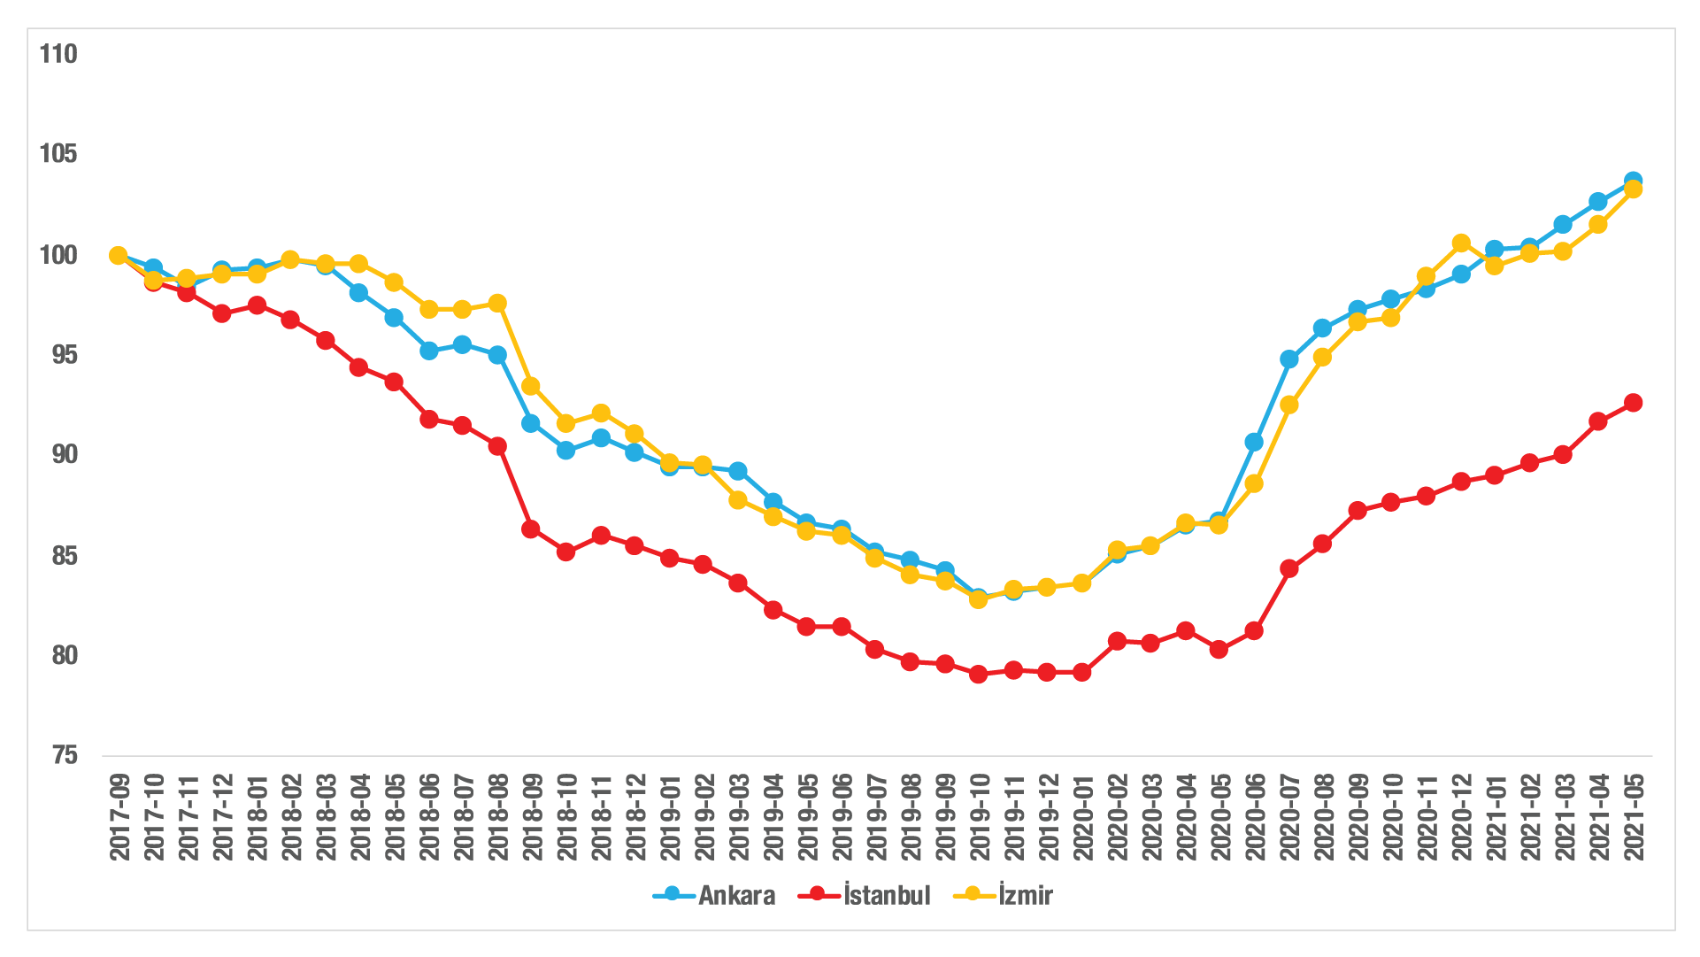
Şekil E2: Üç Büyük İlde Reel Satılık Fiyatları (2017 Eylül=100)
Kaynak: sahibinden.com, Betam

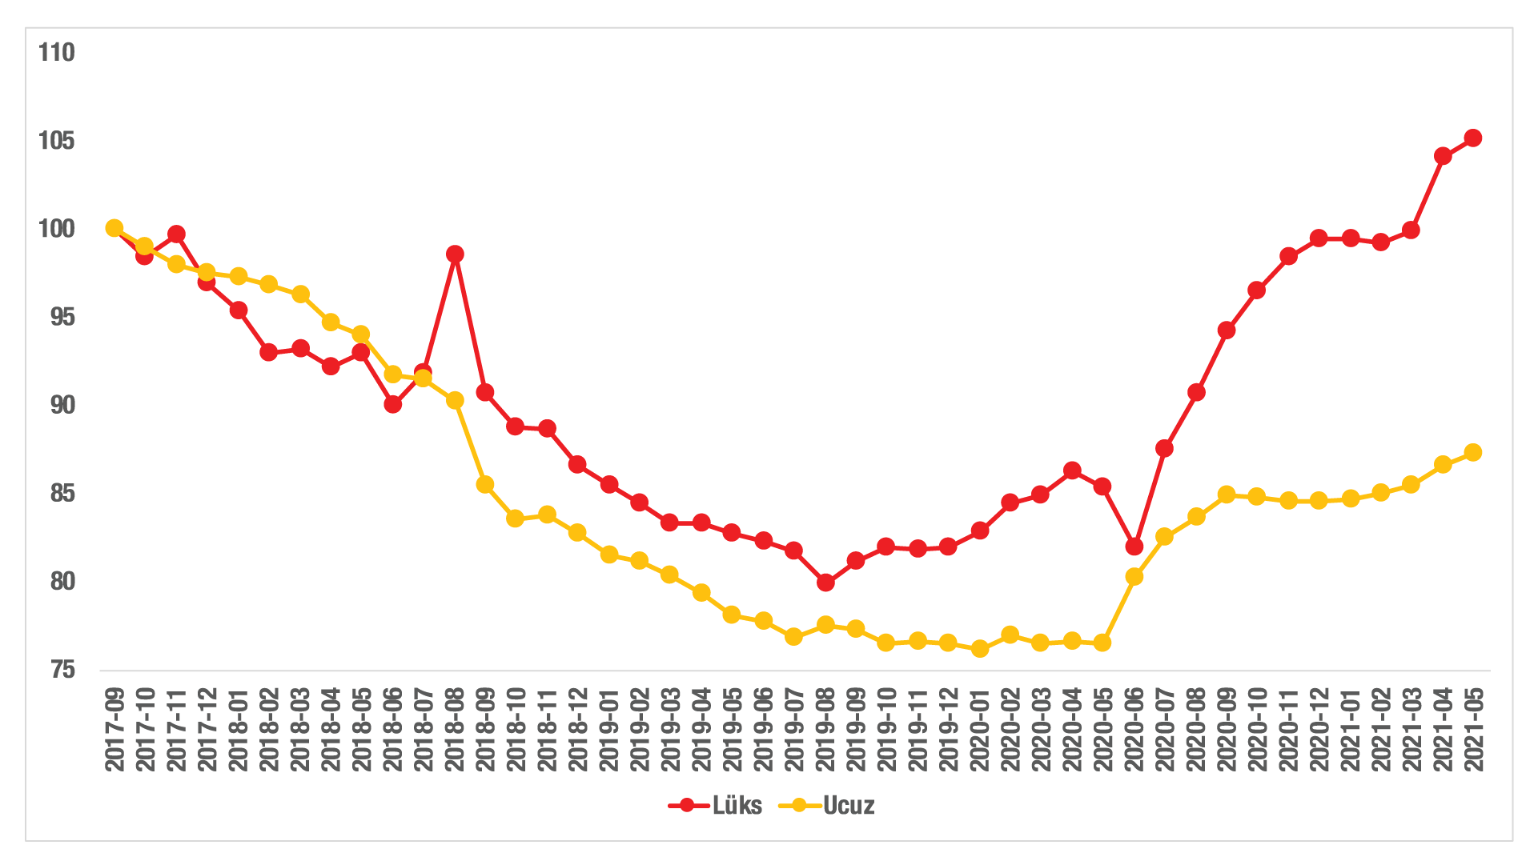
Şekil E3: Ucuz ve Lüks Konut Reel Fiyat Endeksleri (2017 Eylül=100)
Kaynak: sahibinden.com, Betam

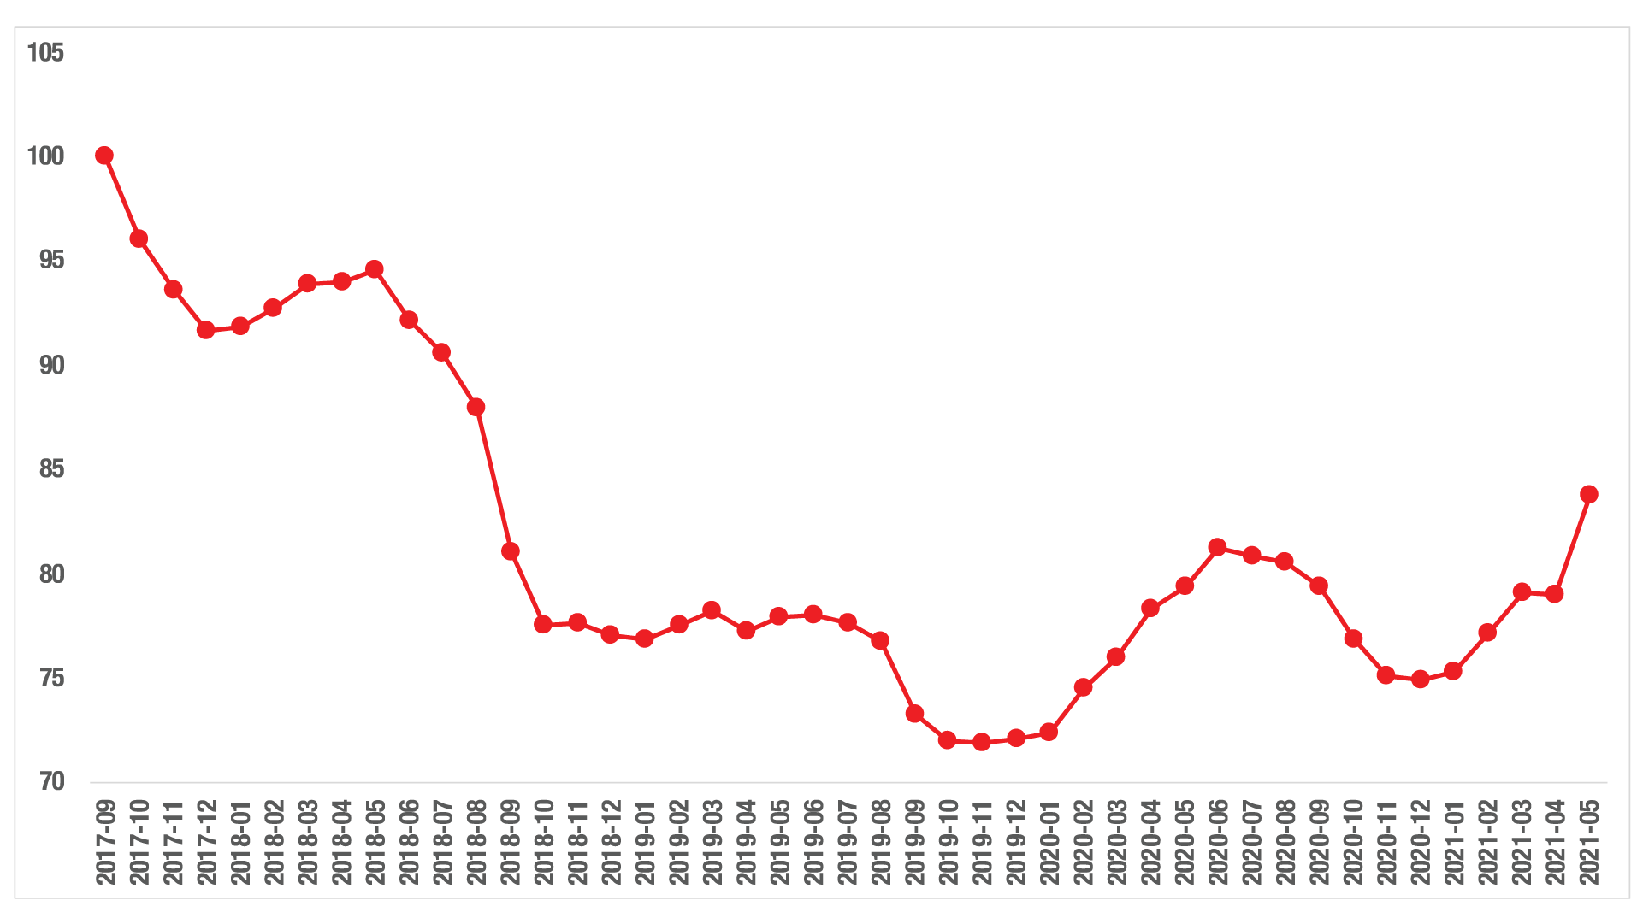
Şekil E4: Türkiye Genelinde Reel Kira Endeksi (2017 Eylül=100)
Kaynak: sahibinden.com, Betam

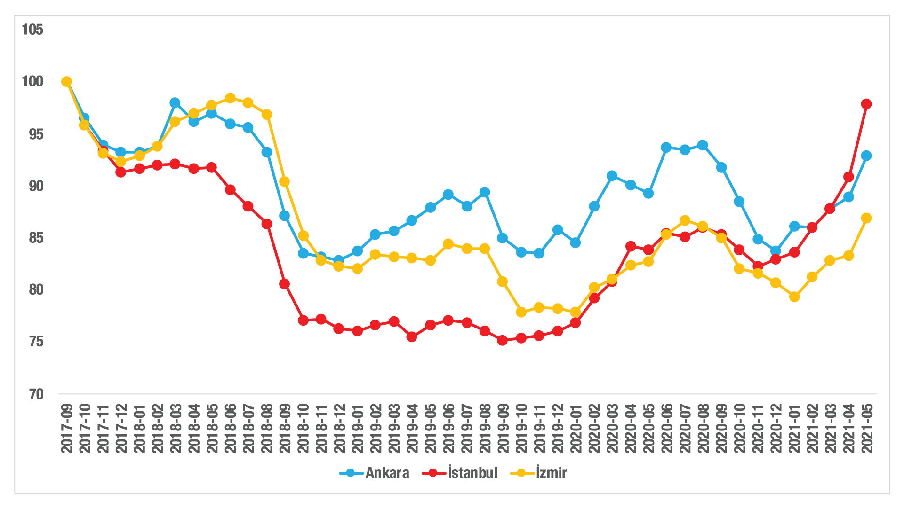
Şekil E5: Üç Büyük İlde Reel Kira Endeksi (2017 Eylül=100)
Kaynak: sahibinden.com, Betam
İşbu rapor; sahibinden.com’da Emlak kategorisindeki ilan verenlerin ilanlarda belirttiği bilgilere dayanarak, Bahçeşehir Üniversitesi Ekonomik ve Toplumsal Araştırmalar Merkezi – Betam ile yapılan işbirliği sonucunda hazırlanmıştır.
Rapor içeriğinin doğruluğu ve güncelliği konusunda sahibinden.com’un ve BETAM’ın herhangi bir sorumluluğu bulunmamaktadır.

Satılık konut ilan fiyatlarının 2017 Eylül ayındaki değeri 100’e eşitlenerek normalize edilmiştir.
Reel fiyatlar 2017 Eylül ayı referans alınarak hesaplanmıştır. Bu değerin 100’den büyük olması satılık ilan fiyatlarının artış oranının enflasyon oranının üzerinde olduğunu gösterirken, 100’ün altındaki değerler enflasyon oranının cari fiyat seviyesindeki değişimden yüksek olduğunu belirtir.
Kullanıcının kendi isteği ile o ay kapatılan ilan sayısı x (1- o ayki satılık konut kategorisindeki “ilan satmaktan vazgeçtim yüzdesi”) satılan konut sayısını vermektedir. Otomatik kapatılan ilanlar (süresi dolan) dahil edilmemiştir. Kullanıcının kapattığı ilanlardan ise “satmaktan vazgeçtim” seçilmiş olanlar düşülmüştür. Kullanıcının ilanı kendi isteği ile kapatması konut satışının gerçekleştiği anlamına gelmeyebilir.
Ayrıntılı açıklama için kutu açıklamalara bakınız.
Her ilde konutlar ilan fiyatlarına göre sıralandıktan sonra, ilk %20’de yer alan konutlar “ucuz konutlar”, en üst %20’de kalan konutlar ise “lüks konutlar” olarak sınıflandırılmış ve il düzeyinde ortalama ucuz konut ve lüks konut fiyatları hesaplanmıştır. Daha sonra her ildeki ilan sayıları ağırlık olarak kullanılarak, il ortalamalarından hareketle Türkiye için ortalama ucuz konut ve lüks konut ilan fiyatları elde edilmiştir.
Ucuz ve lüks konutlar için hesaplanan kapatılan ilan yaşı (gün olarak), Türkiye geneli için hesaplanan satılık konut kapatılan ilan yaşı ile aynı şekilde hesaplanmıştır. Buna göre ilgili ayda kullanıcı tarafından kapatılan ucuz ve lüks satılık konut ilanlarının ilanda kalma süreleri toplanır ve o ay kullanıcı tarafından kapatılan ucuz ve lüks tekil ilan sayısına bölünür. Bu oran lüks konutlar için yüksek, ucuz konutlar için daha düşüktür.
Reel fiyatlar 2017 Eylül ayı referans alınarak hesaplanmıştır.
Bu değerin 100’den büyük olması kira artış oranının enflasyon oranının üzerinde olduğunu gösterirken 100’ün altındaki değerler enflasyon oranının cari kira seviyesindeki değişimden yüksek olduğunu belirtir.
Detaylar için kutu açıklamalara bakınız.
Bir önceki raporumuzda kapatılan kiralık konut ilan yaşını mevsim etkilerinden arındırarak yorumlamıştık. Bu işlem için kullandığımız yöntemin bu ayki verilerle etkin çalışmadığı görülmüştür. Dolayısıyla, bu verileri kullanarak yapacağımız yorumun doğruluğu hakkında çekincelerimiz oluştu. Bu çekincelerimizi gidermek adına bundan sonraki raporlarımızda, eski raporlarımızda olduğu gibi, kapatılan kiralık konut ilan yaşını ham haliyle yorumlamaya devam edeceğiz.
Üç büyük il dışındaki büyükşehirleri incelerken mevsim etkilerinden arındırılmamış (ham) kiralık ilan yaşlarını kullanılmıştır.

